**Зеленина Юлия Сергеевна**

**ВЫПУСКНАЯ**

**КВАЛИФИКАЦИОННАЯ РАБОТА**

**Экономическая эффективность производства моркови столовой в ЗАО Агрокомбинат племзавод «Красногорский» г.Киров**

Содержание

Введение……………………………………….………………………………..……4

1Теоретические основы эффективного возделывания моркови….………….…...6

* 1. Организационно-экономические факторы повышения эффективности производства овощей открытого грунта………………………….…..…6
  2. Краткая характеристика моркови, как культуры…………………..….12
  3. Интенсивные технологии производства моркови…………………..…14

2Организационно-экономическая характеристика ЗАО Агрокомбинат племзавод «Красногорский»…..………………………………………………………18

2.1 Организационно-правовая характеристика предприятия……………...18

2.2Экономическая характеристика предприятия…………………..……….25

* 1. Анализ финансового состояния предприятия….……...……..…….….33

3 Экономическая эффективность производства моркови столовой в ЗАО Агрокомбинат племзавод «Красногорский» г. Киров……..…………………….…41

3.1Производство и реализация моркови столовой на предприятии…………………………………….…………………………………41

3.2 Прогноз урожайности моркови на 2017 г…….........…………………...51

3.3 Резервы увеличения объема производства моркови столовой на предприятии…………………………………....……………….……………..54

Заключение………………………………………………………...………………..67

Библиографический список……………………………………………………..…72

Приложения……………………………………………………………………...….76

Введение

В России и в мире в целом сельское хозяйство – это отрасль, сопряженная с рядом особенностей и множеством задач и проблем, возникающих в процессе осуществления деятельности, но при этом имеющее огромное значение в первую очередь для социальной сферы. В развитых странах мира сельское хозяйство имеет существенную государственную поддержку в виде дотаций, льгот, компенсаций и другой помощи. Основными производственными направлениями сельского хозяйства являются животноводческое и растениеводческое и соответствующая продукция.

Производство овощей – это не просто производство продуктов питания, это еще и производство «витаминной» продукции. Самые распространенные культуры открытого овощеводства в России, а в особенности в северных регионах – это морковь, свекла, капуста различных сортов, а так же салатные культуры. По данным статистики в России наблюдается рост производства овощей. Но собственное производство еще не может полностью обеспечить потребности населения, и поэтому часть продукции импортируется.

Валовой сбор овощей открытого и закрытого грунта в сельхозпредприятиях в 2015 году, по данным Росстата, составил более 5000 тыс. тонн. Это больше на 13,3%, чем в 2014-м. Более того, по данным Аналитического портала агробизнеса увеличивается сбор овощей открытого грунта и уменьшается сбор овощей закрытого грунта. Валовой сбор овощей открытого грунта за последние несколько лет имеет прирост в 3-4% [27, 33].

Данная работа посвящена эффективности производства моркови столовой, одной из самых востребованных культур овощеводства открытого грунта. В работе рассматриваются проблемы, связанные с производством овощей открытого грунта, вопросы повышения эффективности производства, а так же проведен анализ производства моркови на конкретном предприятии.Вопросами исследования в России занимается несколько крупных центров: ВНИИО, ВНИИССОК, ВИР, селекционная станция имени Н. Н. Тимофеева во главе с Г. Ф. Монахосом (РГАУ-МСХА имени К. А. Тимирязева), ряд вузов, частные селекционно-семеноводческие компании, такие, как «Поиск», «Гавриш», «Семко», «Седек» и т. д.

Целью выпускной квалификационной работы является изучение экономической эффективности производства моркови столовой, а так же выявление путей ее повышения. В связи с поставленной целью стоит ряд задач:

* теоретическое изучение производства моркови, технологий, оборудования;
* рассмотрение организационно-экономической характеристики ЗАО Агрокомбинат племзавод«Красногорский» г. Киров;
* изучение эффективностипроизводства моркови столовой на конкретном предприятии – в ЗАО Агрокомбинат племзавод«Красногорский» г. Кирови выявление путей повышения эффективного возделывания культуры;

Объект исследования ЗАО Агрокомбинат племзавод«Красногорский» г. Киров.Предмет исследования – производство моркови столовой. Исследования проведены за период с 2011 г. по 2015 гг.

При выполнении работы применялись следующие методы: монографический, статистические методы и приемы, расчетно-конструктивный и др.

Источниками информации для написаниявыпускной квалификационнойработы являются материалы Федеральной службы государственной статистики, статьи периодических изданий, в том числе в виде электронных ресурсов, учебной литературы по данному направлению, данные бухгалтерской отчетности, финансовые отчеты предприятия.

1. Теоретические основы эффективного возделывания моркови

1.1 Организационно-экономические факторы повышения эффективности производства овощей открытого грунта

По данным статистки в России наблюдается рост валового производства овощейоткрытого грунта, в число которых входит, в том числе, и морковь. Рост производства овощей тесно связывают с введением эмбарго на импорт, а так же ослаблением курса рубля, в связи с этим существенным ростом цен на импортную продукцию.Так, с момента введения санкций в 2014 г. по сравнению с 2013 г. импорт на некоторые продукты уменьшился на 50%.

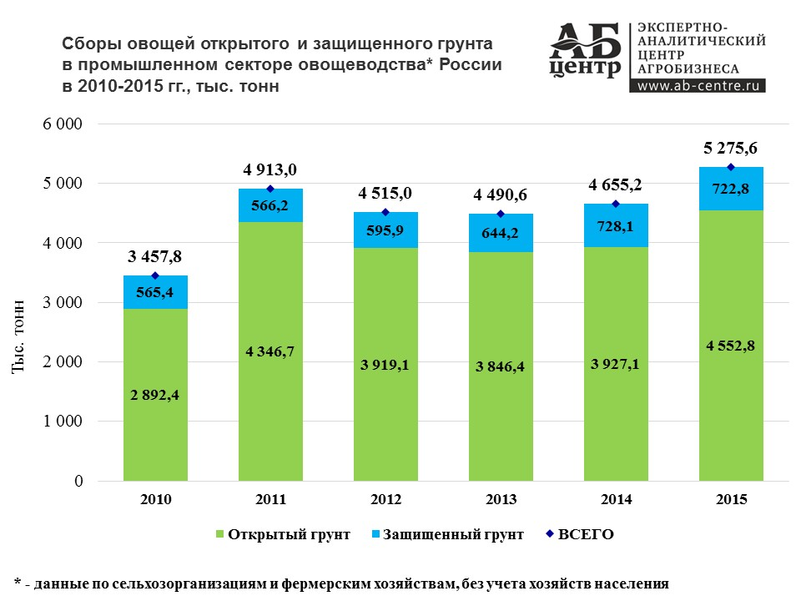

Рисунок 1 - Валовой сбор овощей в России, тыс. тонн[33]

Лидер мирового производства овощей – Китай, сосредоточивший у себя 42% этой продукции. Впереди России по производству овощей восемь стран: Китай, Индия, США, Турция, Италия, Иран, Япония, Египет. Россия, занявшая девятое место в первой десятке государств мира, увеличила валовые сборы овощей до 13,3 млн.т.

В условиях снижения импорта овощей возникла задача увеличения производства собственной продукции. Помимо увеличения посевных площадей рост валового сбора моркови объясняется большей частью тем, что хозяйствующие объекты стали использовать более качественный семенной материал, удобрения, средства защиты; интеграцией систем полива и питания удобрениями растений.

Все аспекты, проблемы, связанные с возделыванием моркови столовой рассмотрим в разрезе общей темы производства овощей открытого грунта.

Повышение экономической эффективности производства – это всегда актуальная проблемана любом сельскохозяйственном предприятии. Сельскохозяйственное предприятие, не испытывающее проблем с рентабельностью производства в России, да и в мировой практике, это скорее исключение, чем норма.Независимо от специализации и размеров, особое значение эта проблема приобретает в хозяйствах, занимающихся выращиванием овощей в открытом грунте, в защищенном грунте, поскольку процесс производства является очень капитало- и трудоемким, а готовая продукция достаточно тоннажная и скоропортящаяся. Решение этой проблемы должно носить комплексный характер, так как ее многогранность не позволяет простым путем находить выход их положения.Различают два типа факторов влияющих на качественное улучшение эффективности – это внутренние и внешние. Как правило, анализ результатов производства начинается с проблем в самом хозяйстве. Это и организация непосредственно самого процесса производства, состояние материально-технической базы предприятия, наличие достаточного количества природных ресурсов, организация и оплата труда, уровень контроля и своевременности выполнения операций и т.д.Внешние факторы - это наличие и особенности рынков сбыта продукции, внешняя инфраструктура, наличиерегиональной аграрной политики, заключающейся в поддержке и помощи органов местной власти и т.д.

Основными направлениями повышения эффективности производства овощей открытого грунта, традиционно являются: применение рациональных специализированных севооборотов; подбор высококачественного семенного и посадочного материала; использование новых сортов, гибридов; внедрение систем орошения; рациональное внесение органических и минеральных удобрений, защита посевов от вредителей и болезней; комплексная механизация, развитая логистика.

1. В зависимости от уровня специализации хозяйств, наличия земель, пригодных для выращивания овощных культур, структуры посевных площадей овощные культуры размещают в специальных овощекормовых и овощных севооборотах, которые необходимо применять в специализированных хозяйствах. Особое внимание отводится правильному подбору и использованию предшественников, рациональному чередованию культур, выбору схем специализированных севооборотов с учетом почвенно-климатических условий.
2. В настоящее время осваиваются экологически безопасные системы земледелия, биологизация и экологизация интенсивных процессов в отрасли. Внесение на 1 га 1 т минеральных удобрений, 400 кг пестицидов, применение широкозахватной техники и фрезерных орудий в отрасли овощеводства ОГ привели к ряду отрицательных последствий: загрязнение земли, снижение полезных свойств продукции, выветривание верхнего слоя почвы.

Научные разработки показали, что внедрение в отрасли биологических севооборотов, минимальной обработки почвы, органо-биологических систем удобрений позволяет перейти на адаптивное овощеводство и получить более качественную продукцию.

1. Повышение урожайности – главное условие увеличения производства овощей открытого грунта. Решающая роль принадлежит подбору посадочного и семенного материала. Выбор его определяется природно-климатическими условиями, наличием агротехники и спросом на тот или иной сорт, вид овощей.
2. Сейчас большое внимание уделяется созданию высоко устойчивых к биологическим и биотическим стрессам сортов и гибридов овощных культур. Генофонд овощных культур насчитывается 1200 сортообразцов, из них только 25-30% занимают гибриды. Кризис овощного семеноводства, резкое снижение производства семян с 125 тыс. до 9 тыс. тонн (в 14 раз).Согласно информации Минсельхоза РФ, доля посевов импортными семенами овощей на наших полях составляет 46% [24]. Одно из направлений увеличения эффективности производства овощей и моркови в частности является разработка и увеличение отечественного производства семян, а так же их качества. Поэтому, большое значение для развития овощеводства имеют научно-производственные объединения. В его состав входят опытное хозяйство, лучшие специализированные овощеводческие предприятия, конструкторские и другие подразделения. В единый комплекс увязываются разработка и внедрение в производство достижений науки и передового опыта.
3. В современных условиях хозяйствам уже не позволительно рассчитывать на достаточное выпадение осадков для увлажнения почв. Это большая зона риска. Следующим направлением повышение эффективности является внедрение технологий по увлажнению почв.Так, мелиорация является эффективным решением проблемы увлажнения почв. Недостатком является весьма дорогостоящее мероприятие: дороговизна оборудования, его установка, обслуживание, ремонт в процессе эксплуатации, обучение персонала. Немаловажное значение имеет проведение поливов в оптимальные сроки в соответствии с планами водопользования, режимами орошения и биологическими особенностями растений, а также организация первых и круглосуточных поливов[16].Для моркови в момент высевания очень важным является увлажнение почвы, полив, если земля сухая. Это определяющий фактор всхожести семян.
4. Большое влияние на повышение урожайности овощей открытого грунта имеет рациональное применение средств химизации. 85% урожая формируется за счет запасов питательных веществ в почве, её физических и биологических свойств. Опыт показывает, что внесение 585 кг д.в. на 1га минеральных удобрений, 35 тонн органических удобрений позволяет повысить урожайность овощных культур в 1,5 раза, а это значит, что затраты на удобрения быстрее окупятся, а рентабельность производства возрастет на 10-15% [5, стр. 265]. Система применения удобрений должна быть разработана с учетом основного внесения и подкормки растений в период вегетации. Высокоэффективным является использование торфонавозных компостов.
5. Важной составной частью агротехнических мероприятий является известкование почв (4-5т извести на 1га). Первостепенное значение для повышения эффективности минеральных удобрений имеет правильное определение их доз, внесение в оптимальные сроки.
6. Важную роль в борьбе с засоренностью овощных угодий играет применение гербицидов и проведение мероприятий по защите растений от вредителей и болезней. В комплекс защитных мер входят оздоровление семенного материала, химическая защита от болезней, вредителей и сорняков с использованием новых высокопроизводительных машин и эффективности пестицидов.
7. Производство широкого ассортимента овощей связано с введением разнообразных технологических процессов, сложной организацией их выполнения и большим объёмом ручных работ. Поэтому одним из факторов повышения эффективности производства овощей в открытом грунте является комплексная механизация работ по обработке почвы, внесению удобрений, посевов, защите растений от сельскохозяйственных болезней и вредителей, уборке, сортировке, хранению и реализации овощей.

Основу системы по механизированным процессам должны составлять единые базовые параметры при возделывании овощей в открытом грунте; технологический комплекс, состоящий из универсальных машин, обеспечивающий совмещенное и раздельное выполнение операций по обработке почвы, посеву семян и уходу за растениями; единые схемы уборки и послеуборочной обработки урожая, предусматривающие сбор всей продукции машинами и последующую товарную обработку на стационарных линиях; технологические комплексы для уборки и послеуборочной обработки овощей, состоящие из многорядных уборочных машин, специализированных транспортных средств и высокопроизводительных сортировальных линий, взаимосвязанных с системами реализации, переработки и хранения продукции.

1. Решающая роль в определении организационно-экономических факторов, влияющих на производство овощей открытого грунта, принадлежит организации и оплате труда. Наиболее эффективной и распространенной оплатой труда в овощеводстве открытого грунта является оплата за 1ц произведенной продукции или 100 рублей её стоимости в денежном выражении. При сопоставлении плановых и фактических показателей, выявленные результаты дают возможность для материального поощрения работников по показателям премирования. Внутрихозяйственный расчет, как одна из мер аграрной реформы, представляет собой систему взаимоотношений подразделений хозяйства с его администрацией, функциональными службами, между собой и отдельными работниками. Это составная часть хозяйственного расчета на предприятии, важнейший метод руководства деятельностью первичных трудовых коллективов. Без успешного освоения внутрихозяйственного расчета невозможно осуществление хозрасчета в целом на предприятии, так как именно в подразделениях решаются основные задачи по увеличению и удешевлению производства сельскохозяйственной продукции, рациональному использованию имеющихся ресурсов, соблюдению режима экономии.
2. Следующим фактором, влияющим на повышение эффективности производства овощей открытого грунта, является организация хранения произведенной продукции. Хранение товарной части овощей непосредственно в местах её производства имеет важное преимущество: заложенную на длительное хранение продукцию сельскохозяйственные предприятия успешно реализуют в зимне-весенний период, как в свежем, так и в переработанном виде. Экономический эффект от этого определяется в виде разницы между складывающейся на рынке в период реализации ценой и затратами на производство, сортировку, закладку в хранилище, хранение и реализацию этой продукции. Разница должна быть уменьшена на величину потерь продукции во время погрузки, транспортировке, выгрузке и хранения. По величине этого эффекта делается вывод о целесообразности хранения сельскохозяйственной продукции в местах производства, а именно овощей открытого грунта.
3. Особое место в повышение эффективности отрасли овощеводства открытого грунта занимает промышленная переработка. Её необходимость непосредственно на самом предприятии обусловлена тем, что материально-техническая база сферы заготовок, хранения и переработки овощей вне хозяйства развито недостаточно. Важным стимулом к созданию перерабатывающих производств является то, что система цен на овощи не соответствует ценам на продукцию, производимую из них[16].
   1. Краткая характеристика моркови, как культуры

Морковь является одним из самых популярных растений, используемых для самых различных целей. Она идет на корм скоту, используется для приготовления самых разнообразных блюд, консервации, и прочего.

Производство моркови в России сегодня составляет около 10 килограмм на душу населения в год. Стоимость плодов зависит исключительно от урожайности. В связи с этим можно вспомнить рекордный на сегодняшний день 2011 год, когда небывалый урожай вынудил существенно снизить цены на морковь.

Лидерство по промышленному производству моркови занимают Центральный и Южный федеральный округа, которые обеспечивают 25 и 23,4 процента всего рынка соответственно. На последних позициях – Дальневосточный и Северокавказский округа. Морковь импортируется, опять же, в зависимости от урожая, а также стоимости на отечественную продукцию. Также ее поставки из-за рубежа носят сезонный характер. К примеру, с февраля по июль, когда наблюдается сильный дефицит овощей, импорт существенно увеличивается, а с августа по январь является минимальным. В неурожайные годы возможен ввоз моркови в больших объемах и в ноябре-декабре.

Морковь – двулетнее растение семейства сельдерейные. Широко распространена повсеместно. Это ценный питательный и диетический продукт. Питательная ценность: провитамин А (в 100 г свежей моркови около 9 мг), углеводы (10,7 %), преимущественно в виде сахаров, витамины С, РР, А, В1, В2, соли калия, фосфора и других элементов. Это овощ открытого грунта, поэтому, вопросы, связанные с его возделыванием в основном рассматривают в разрезе вопросов овощей открытого грунта. Овощеводство относится к одной из важных и сложных отраслей сельского хозяйства: с позиции сельхозпредприятия – это рентабельность производства, внедрение новых технологий; с позиции потребителя – этохранение и консервирование продукции – доступность овощей круглый год. На сегодняшний день, не смотря на высокие достижения, овощеводство не удовлетворяет в полной мере всех потребностей населения.

Морковь - относительно холодоустойчивое растение, легко переносит заморозки до -3, -5°С. Высокие температуры, особенно в соединении с недостатком влаги, прекращают рост корнеплодов и вызывают их огрубение, уродливость формы и снижают вкусовые качества. Морковь требовательна к свету. В условиях затенения снижается урожай. Морковь довольно чувствительна к равномерному и оптимальному увлажнению во все периоды своего развития. Наиболее требовательна она к влаге в период от посева до появления всходов и во время интенсивного отрастания корнеплода. Морковь чувствительна к повышенной концентрации солей и недостатку кислорода в грунте.

Наиболее пригодны под морковь супесчаные и суглинистые, торфяные почвы, не склонные к образованию корки. Рыхлые грунты оказывают содействие хорошему росту растений и формированию корнеплодов, кроме того облегчается их сбор. Повышенная влажность и недостаток кислорода приводят к снижению полевой всхожести и формированию корнеплодов с низкими вкусовыми качествами, кроме того в таких условиях повышается опасность грибковых заболеваний. Итак, для выращивания моркови наиболее подходят хорошо аэрированные, среднесуглинистые и супесчаные почвы с нейтральной реакцией почвенного раствора (рН 6-7). В овощном севообороте морковь размещают на 2-3-й год после внесения навоза. При возвращении раньше и в особенности при монокультуре, возрастает опасность снижения урожая, ухудшения его качества и повреждения болезнями и вредителями (тля, нематоды), бороться с которыми очень тяжело. В овощном севообороте морковь - лучший предшественник для ранней капусты и картофеля, кабачка. Для моркови хорошие предшественники - среднеспелая капуста, томат, огурец, лук, то есть культуры, рано освобождающие участок, чтобы его подготовить к посеву с осени.

* 1. Интенсивные технологии производства моркови

Основными элементами интенсивной технологии выращивания моркови являются:

* полная механизация всех процессов возделывания;
* использование высокоурожайных гибридов;
* размещение посевов по лучшим предшественникам;
* тщательная подготовка почвы;
* выбор современной системы орошения;
* обеспечение растений сбалансированным питанием;
* применение интегрированной системы защиты растений от вредителей, болезней, сорняков;
* своевременное и качественное обеспечение всех технологических приемов по уходу, уборке и хранению урожая.

Капельное орошение и фертигацияна сегодняшний день наиболее перспективные интенсивные технологии, позволяющие реально увеличить объемы производства моркови. При использовании этих технологий достигается высокая урожайность, быстрая окупаемость затрат, в 1,5 – 2 раза снижаются производственные затраты. [19, стр. 15]

Капельное орошение – это оптимальный полив растения и имеет множество преимуществ перед обычными способами полива.

1. Режим орошения посевов.

По требовательности к водному режиму почвы морковь относится к третьей группе овощных растений и характеризуется как умеренно требовательная. Корневая система моркови разветвлена и проникает достаточно глубоко (до 2,5 м), хорошо обеспечивая растение водой, а листовая поверхность экономно ее расходует. По итогам некоторых исследований было установлено, что эффективность капельного орошения моркови достаточно высокая: прирост урожайности на орошаемых участках более чем на 200 ц/га или почти на 70%.

Морковь наиболее требовательна к влажности почвы в период от посева и появления всходов до начала формирования корнеплодов. При набухании и прорастании семена моркови вбирают воды до 100% от своей массы. После появления всходов корневая система растет быстро и уже в фазе пучковой спелости проникает на глубину 1–1,2 м. При таком ее углублении растение относительно легко выдерживает кратковременную засуху. Наибольший расход воды приходится на июль и август — период наиболее интенсивного развития листьев и прироста корнеплодов. Длительная засуха в этот период замедляет или прекращает прирост биомассы растения, корнеплоды грубеют, одревесневают, приобретают горьковатый привкус.

Началом для полива обычно служит ориентир на погодные условия, как правило, начинают полевать посевы в конце апреля, начале мая. Заканчивают полив за 2-3 недели до уборки урожая.

При капельном орошении поливы проводят регулярно в зависимости от фазы вегетации. В этом случае вода попадает непосредственно в корневую систему и с максимально используется растением. Кроме того, капельное орошение не уплотняет почву и более того не требуется дальнейшего рыхления почвы. Продуктивность растений увеличивается в несколько раз.

Суммарное водопотребление моркови при капельном орошении составляет 5000–5500 м3/га. Больше полив требуется в период, когда семена взошли, и во второй период вегетации, когда корнеплод набирает массу[34].

1. Режим питания.

Профессор В. И. Эдельштейн определил морковь как культуру, характеризующуюся высоким выносом элементов питания. В то же время морковь, по сравнению с другими овощными культурами, менее требовательна к плодородию почвы и питательному режиму. Профессор А. С. Болотских по общему выносу элементов питания тоже ставит морковь на одно из первых мест среди корнеплодов, отмечая, что наиболее интенсивно она потребляет элементы питания в период формирования и роста корнеплодов.

Исследованиями установлено, что с 10 т урожая корнеплодов морковь выносит из почвы 24 кг азота, 10 кг фосфора и 39 кг калия, при этом коэффициенты использования этих элементов питания из почвы составляют 29, 11 и 38%, из удобрений — 75, 35 и 75%, соответственно.

Органические удобрения (25–30 т перегноя КРС на 1 га) в системе удобрения моркови вносят под предшественник. Внесение органики непосредственно под морковь негативно отражается на товарности и качестве продукции.

Минеральные удобрения лучше всего вносить поэтапно, так как морковь – эта культура, не терпящая высоких концентраций удобрений. Удобрения вносят под вспашку 60-70% фосфорных и 50-60% калийных. Одновременно с посевом вносят азот, фосфор, калий в соотношении 1:1:1,5 соответственно. Часть оставшихся удобрений необходимо вносить на протяжении всей вегетации, учитывая, что большую часть калийных удобрений целесообразно внести в фазу «начало формирования — техническая спелость корнеплодов». Известно, что калийные удобрения придают моркови более сахарный вкус, устойчивость к болезням, повышают урожайность, а так же увеличивают лежкость моркови, что является важным условием для длительного хранения.

Такая интенсивная технология как фертигация заключается в совмещении двух интенсивных технологий: капельного орошения и подкормки растений. При фертигации удобрение поступает к растениям непосредственной с водой для полива. Следовательно, куда идет вода, туда и поступает «питание» для растения. В системах фертигации легко достигаются оптимальные концентрации удобрений, возможно автоматическое регулирование и контролирование процесса. Это позволяет увеличить урожайность культуры, возможность длительного хранения, а также снизить расходы на технологические операции, которые выполняются в процессе производства моркови.

2 Организационно-экономическая характеристика ЗАО Агрокомбинат племзавод«Красногорский»

2.1 Организационно-правовая характеристика предприятия

Закрытое акционерное общество «Агрокомбинат племзавод«Красногорский» (далее ЗАО Агрокомбинат племзавод«Красногорский») - хозяйство пригородной зоны с аграрным производством, имеющим законченный цикл: производство, хранение, переработка и реализация сельскохозяйственной продукции, что позволяет предприятию сохранять производственный потенциал, развиваться, обеспечивать работой коллектив и решать социальные задачи. Предприятие примыкает к западной части г.Кирова. Центральная усадьба - поселок Костино - расположен в 10 км от города.

Совхоз «Красногорский» был создан в 1966 г., далее был реорганизован в акционерное общество закрытого типа распоряжением Администрации Октябрьского района № 405 от 18.03.1993, а в 2001 г. - в ЗАО Агрокомбинат племзавод«Красногорский». Общество создано без ограничения срока действия. Действует на основании Устава, имеет свидетельство о государственной регистрации. Юридический адрес общества: 610913, Россия, г. Киров, п. Костино, ул. Октябрьская, 2.

Уставный капитал предприятия составляет 45250 тыс. рублей. Он составляется из номинальной стоимости акций общества, приобретенных акционерами.

Важная социальнаямиссия, с которой создавалось предприятие - обеспечение жителей региона витаминной продукцией, а именно свежими овощами.Целью предприятия является получение прибыли и на ее основе создание благоприятных условий труда и быта работников общества.

Основными видами деятельности ЗАО Агрокомбинат племзавод«Красногорский» являются:

* производство, хранение, переработка и реализация сельскохозяйственной и другой товарной продукции;
* рациональное использование земли;
* строительная, торгово-закупочная, посредническая деятельность;
* научно-экспериментальная деятельность;
* племенная работа.

ЗАО Агрокомбинат племзавод«Красногорский» оказывает услуги:

* по переработке сельскохозяйственной продукции;
* по ремонту и техническому обслуживанию;
* по материально-техническому и транспортному обслуживанию;
* по консультационному обслуживанию (ветеринарному, агрономическому, зоотехническому и т.д.);
* по финансовой и другой помощи;

Основные специализации ЗАО Агрокомбинат племзавод«Красногорский»:

1. Производство овощей открытого грунтов, картофеля. Предприятие поставляет на рынки г.Киров и Кировской области капусту различных сортов, морковь, свеклу и прочую зеленную продукцию. Тем самым, предприятие выполняет основную миссию, ради чего было создано много лет назад – снабжение жителей Кирова и Кировской области свежей и доступной продукцией. Сегодня предприятие поставляет продукцию так же и в Северо-Восточную зону России (Р. Коми, Ямало-Ненецкий автономный округ, районы Крайнего Севера).
2. Животноводство и кормопроизводство. Поголовье КРС составляет более 3300 голов, в т. ч. коров - 1859 гол.черно-пестрой породы с прилитием крови голштинофризов. Надой на 1 фуражную корову в год составляет более7517 кг.

Хозяйство расположено в восточном районе Центральной агроклиматической зоныКировской области. Климат, в котором находится предприятие, умеренно континентальный, с продолжительной снежной зимой, весна холодная с поздними заморозками, умеренно теплое, холодное лето, осень длительная, дождливая с ранними заморозками.

Почвы хозяйства в основном, дерново - подзолистые от песчаных до глинистых. В силу особенностей рельефа и природной растительности поля – мелкоконтурные, холмистые (равнинные поля почти отсутствуют).

Предприятие находится во второй световой зоне, что является препятствием получения ранних урожаев овощей в защищенном грунте.

Таким образом, климат Кировской области является достаточно благоприятным для выращивания сельскохозяйственных культур в ЗАО Агрокомбинат племзавод«Красногорский».

У хозяйства хорошо развита транспортная сеть, обеспечивающая своевременную доставку продукции до предприятий города и области (потребителями продукции предприятия являются такие регионы, как р. Коми, Ямало-Ненецкий автономный округ, районы Крайнего Севера и т.д.).

Наличие транспортной сети, автомобильная дорога, которая проходит через всю территорию хозяйства, возможность поставки продукции с помощью железнодорожных путей, близость по отношению к основным потребителям продукции, - все это делает связь с поставщиками и потребителями продукции наиболее быстрой и удобной. Наличие объектов внешней и внутренней инфраструктуры представлено на рисунке 2.

Общая организационная структура сельскохозяйственного предприятия включает производственные подразделения, управленческие службы и обслуживающие хозяйства. Она характеризует предприятие как совокупность подразделений и служб и отражает их размещение на территории хозяйства (приложение А).

Организационная структура предприятия в значительной степени зависит от его размеров, которая определяется количеством внутрихозяйственных единиц.

|  |  |
| --- | --- |
| Производственная инфраструктура | Социальная инфраструктура |
| Внутренняя | |
| Убойный пункт  Машинно-тракторный парк  База хранения  Энергообеспечение  Машинный двор  Бригада электриков  Нефтехозяйство  Автогараж | Служебный транспорт для перевозки работников  Столовая |
| Внешняя | |
| Сеть автодорог  Лизинговая компания  Энергообеспечивающие предприятия («ЭнергосбыТ Плюс»)  Очистительные сооружения  Торговые федеральные сети («МЕТРО Кэш энд Керри», «X5 RetailGroup» (Магнит, Пятерочка, Карусель)  Банки («Россельхозбанк», «Сбербанк»)  Железнодорожное предприятие | Дом культуры  Средняя школа  Детский сад -  Отделение городской больницы №8  Аптека - 2  Остановки общественного транспорта  Библиотека  Музыкальная школа |

Рисунок 2 - Схема инфраструктуры ЗАО АКПЗ «Красногорский»

В организационной структуре ЗАО Агрокомбинат племзавод«Красногорский» отражены звенья подразделений, которые в ней расположены по горизонтали. Совокупность звеньев в схеме организационной структуры – ступень (уровень) управления.

На высшем уровне организационной структуры располагаются отделы и службы (финансово-экономическая служба, планово-экономическая служба, служба механизации и энергетики, отдел экономической безопасности, юридический отдел и др.). На среднем уровне – отделения, цеха, производственные участки (отделение картофелеводства, отделение овощеводства открытого грунта, и др.). На низшем уровне – бригады, фермы (бригада электриков, ферма по выращиванию и откорму молодняка и др.). Все подразделения предприятия тесно связаны между собой.

По признаку ступенчатости организационная структура предприятия трехступенчатая, по признаку организации производства и труда – цеховая (отраслевая).

Структура управления сельскохозяйственного предприятия – часть общей организационной структуры предприятия, отражающая состав управленческих служб и управленческих звеньев. Она характеризует иерархию органов управления на предприятии (приложение Б).

Органами управления ЗАО Агрокомбинат племзавод«Красногорский»:

- общее собрание акционеров;

- совет директоров

- единоличный исполнительный орган – генеральный директор.

Высший орган управления предприятием – Общее Собрание акционеров, им избирается Совет директоров, который возглавляет Председатель совета директоров. Органом контроля за финансово-хозяйственной деятельностью общества является ревизионная комиссия. Руководство текущей деятельностью осуществляется исполнительным органом – Генеральным директором, который избирается Советом директоров на 5 лет.

Совет директоров, генеральный директор**,** ревизионная комиссия избираются общим собранием акционеров.

В компетенцию Общего Собрания акционеров входит решение следующих вопросов:

1. внесение изменений и дополнений в устав общества;
2. избрание членов Совета директоров, единоличного исполнительно органа общества и досрочное прекращение их полномочий;
3. избрание членов ревизионной комиссии общества и досрочное прекращение их полномочий;
4. размещение эмиссионных ценных бумаг общества;
5. утверждение годовой бухгалтерской отчетности и другое.

Совет директоров общества осуществляет общее руководство деятельностью общества, к компетенции Совета директоров общества относятся следующие вопросы:

1. определение приоритетных направлений деятельности общества;
2. созыв годового и внеочередного общих собраний акционеров;
3. утверждение повестки дня общего собрания акционеров;
4. предварительное утверждение годовых отчетов общества и другое.

У Генерального директора в подчинении находится 3 заместителя: по коммерческим вопросам, по правовым вопросам и по арендным отношениям.В подчинении заместителя по коммерческим вопросам находится коммерческая служба, в подчинении заместителя по правовым вопросам – отдел кадров и юридический отдел.

В схеме структуры управления, как и в организационной структуре предприятия по горизонтали показываются звенья, а по вертикали ступени (уровни) управления. Функциональные связи осуществляются между функциональными и линейными работниками аппарата управления и служат для согласования деятельности между ними. В схеме управления ЗАО Агрокомбинат племзавод«Красногорский» они представлены пунктирными линиями.

По признаку ступенчатости структура управления трехступенчатая, по организации производства и труда цеховая (отраслевая), в зависимости от линейных и функциональных связей – линейно – функциональная (для выполнения отдельных специализированных функций выделяются специальные функциональные звенья, а исполнители по определенным вопросам подчиняются сразу нескольким функциональным руководителям). Такая сложная структура управления обуславливает размеры предприятия, которые отражают специфику его деятельности.

Производственная структура – состав (совокупность) производств: основного, вспомогательного, обслуживающего, промышленного. Производственная структура выражает специализацию хозяйства, состав и сочетание отраслей. Структура управления иерархическая (приложение В).

В ЗАО Агрокомбинат племзавод«Красногорский» с 1975г. действует цеховая структура организации производства. В основу данной структуры управления положен отраслевой принцип построения хозяйства, когда вместо многоотраслевых подразделений создаются цеха, которые специализируются на производстве определенного вида продукции, а также цеха по оказанию работ, услуг. Цеха являются специализированными подразделениями.

По организационному и экономическому значению предприятие имеет два основных направления – растениеводство и животноводство и дополнительные специализированные производства.

Производственная структура представлена:

* СП №1»Растениеводство»;
* СП №2 «Тепличный комбинат»;
* СП№ 3»Энергообеспечение»;
* СП №4 «Животноводство»;
* СП №5 «Механизация».

Каждое специализированное производство возглавляет исполнительный директор, в распоряжение которого находятся земля, скот, машины, оборудование и рабочая сила. Он несет ответственность за технологический процесс и организацию производства в цехе.

Производственная структура предприятия представлена двумя направлениями – производственной и непроизводственной отраслями.

Производственная отрасль имеет сельскохозяйственное и не сельскохозяйственное назначение. Сельскохозяйственное направление включает главные отрасли и дополнительные. Главная отрасль осуществляет выпуск товарной продукции. На данном предприятии имеются два основных производства – специализированное производство №1 «Растениеводство» (далее СП № 1 «Растениеводство»), специализированное производство №4 «Животноводство» (далее СП № 4 «Животноводство»). СП № 1 «Растениеводство» в своем составе имеет отдел картофелеводства, отделение овощеводства открытого грунта, рассадный комплекс (пленочные теплицы). СП № 4 «Животноводство» в составе имеет ферму по выращиванию и откорму молодняка, товарно-молочную ферму.

Дополнительная отрасль представлена отделением кормопроизводства.

Производственная отрасль несельскохозяйственного назначения делится так же на два направления – подсобно-промышленное производство, состоящее из убойного отдела, и второе направление – вспомогательное производство, выполняющее функцию обеспечения деятельности двух главных производств, а так же предназначено для оказания услуг. В состав него входят специализированное производство №3 «Энергообеспечение», специализированное производство № 5 «Механизация», в состав которого входят центральная ремонтная мастерская, машинный двор, автопарк, нефтехозяйство, мелиорация, и отдел строительства и ремонта.

Непроизводственная отрасль представлена обслуживающей отраслью, в состав которой входит столовая для обслуживания персонала.

Для определения производственного направления предприятия была проанализирована структура товарной выручки продукции (таб.Г.1, приложение Г).

Основными видами экономической деятельности в ЗАО Агрокомбинат племзавод«Красногорский» являются специализированное производство № 4 «Животноводство», удельный вес от продукции которого в структуре выручки составил 56,2%.

Надо отметить, что на предприятии до 2015 г. более 40% выручки приходилось на продукцию СП №1 «Растениеводство». Это было так же основным видом экономической деятельности предприятия.

За исследуемый период значительно снизился удельный вес выручки от продукции растениеводства и в структуре выручки предприятия составил 25%. Таким образом, выручка от продукции растениеводства снизилась на 70991 тыс. руб. (66,2%).

Тенденция снижения выручки от продукции растениеводства ведет к сужению специализации предприятия и полному переориентированию на одно СП«Животноводство».

По признаку товарности ЗАО Агрокомбинат племзавод«Красногорский» относится к товарному хозяйству, т.е. деятельность предприятия направлена на получение товарной продукции в виде овощей и животноводческой продукции.



(1)

Таблица 1 - Коэффициент специализации ЗАО АКПЗ «Красногорский»

|  |  |  |  |
| --- | --- | --- | --- |
| Показатели | 2015г. | | Место в ранжированном ряду |
| выручка, тыс. руб | % |
| Овощи открытого, закрытого грунта, картофель | 138755,1 | 25,0 | 2 |
| Молоко | 265123,0 | 47,7 | 1 |
| Мясо скота, племпродажа и пр.реализация | 47006,8 | 8,5 | 3 |
| Выручка, всего: | 555653,0 | 100,0 |  |



Специализация – высокая.

Коэффициент абсолютной внутрихозяйственной специализации ЗАО Агрокомбинат племзавод«Красногорский»:





Коэффициент абсолютной внутрихозяйственной специализации высокий, подразделения предприятия глубоко специализированы.

Производственное направление предприятия скотоводческое. Специализация –молочно-мясное скотоводство.

* 1. Экономическая характеристика предприятия

Как и любая производственно-коммерческая организация, ЗАО Агрокомбинат племзавод«Красногорский» имеет активный капитал в виде основных и оборотных средств.

Таблица 2 – Показатели размера ЗАО Агрокомбинат племзавод«Красногорский»

|  |  |  |  |  |  |  |  |
| --- | --- | --- | --- | --- | --- | --- | --- |
| Показатели | 2011 г. | 2012 г. | 2013 г. | 2014 г. | 2015 г. | Изменения, +, - | 2015 г. к 2011г., % |
| Выручка, тыс. руб. | 410103 | 435494 | 475194 | 533646 | 555653 | 145550 | 135,5 |
| Среднесписочная численность работников, чел. | 569 | 517 | 507 | 490 | 431 | -138 | 75,7 |
| Среднегодовая стоимость основных средств, тыс. руб. | 472315 | 708208 | 702475 | 652058 | 612694 | 140379 | 129,7 |
| Площадь сельскохозяйственных угодий, га | 5143 | 5053 | 4528 | 4645 | 4865 | -278 | 94,6 |
| Поголовье КРС, гол | 3432 | 3544 | 3654 | 3361 | 3365 | -67 | 98,0 |

За исследуемый период наблюдается тенденция на уменьшение таких показателей размера предприятия как среднесписочная численность работников на 138 человек (24,3%), площадь сельскохозяйственных угодий на 278 га (5,4%), поголовье крупного рогатого скота на 67 голов (2%). Такие показатели как выручка и среднегодовая стоимость основных средств увеличили значения на 145550 тыс. руб. (35,5%) и 140379 тыс. руб. (29,7%) соответственно.

В приложении КтаблицеК.1 представлена структура и динамика выручки ЗАО Агрокомбинат племзавод«Красногорский».

В структуре выручки предприятия больший удельный вес приходится на сельскохозяйственную продукцию 81,2%. Больший удельный вес в структуре выручки от сельскохозяйственной продукции приходиться на продукцию животноводства 56,2%. Причем, из продукции животноводства 47,7% приходится на молоко. Выручка от продукции растениеводства составляет 25%. Из них 12% и 12,1% приходится на овощи открытого грунта и картофель соответственно. Темпы роста показывают, что существенно снизилась выручка от продажи растительной продукции на 33,8% и значительно выросла выручка от животноводческой продукции на 85%. В целом по предприятию выручка выросла на 35,5%.

Основными факторами производ­ственного процесса выступают: средства труда, предметы труда, жи­вой труд и окружающая природная среда.

Предметы и средства труда в совокупности составляют основу производства предприятия и называются сред­ствами производства, являющиеся вещественным содержанием производственных фондов. Производственные фонды состоят из основных фондов, т. е. средств труда (машины, аппа­раты, здания, сооружения и т.п.) и оборотных средств, выступающих предметами труда. Деление всех производственных фон­дов на основные и оборотные обусловлено различием их экономической сущности, функциональной роли в производственном про­цессе и характером перенесения их стоимости на стоимость готово­го продукта.

В таблице Д.1 приложения Дпредставлены состав и структура основных фондов (далее ОФ) ЗАО Агрокомбинат племзавод«Красногорский» в стоимостном выражении. Больший удельный вес в структуре ОПФзанимаютздания, сооружения, передаточные устройства70,7%, большую долю занимают машины и оборудования – 15,6%, следующий по значимости показатель – продуктивный скот – 10,4%.

За исследуемый период ОФ предприятия снизились на 90193 тыс. руб. (13,1%) за исключением транспортных средств, они имеют прирост 781 тыс. руб. (22,3%) и земельных участков, они увеличились на 5609 тыс. руб. (60,3%). Уменьшились продуктивный скот на 129 тыс. руб. (0,2%), здания и сооружения на 52624 тыс. руб. (11,1%), машины и оборудование на 43 513 тыс. руб. (31,8%).

Иметь производственные фонды это необходимое условие осуществления деятельности, но главным является уровень обеспеченности и эффективность их использования.

За исследуемый период наблюдается снижение рентабельности использования ОФ на 0,03 п.п.Фондоотдача и фондоемкость – критерии, характеризующие положение предприятия как экономического субъекта. Фондоотдача, показывающая стоимостное выражение выпущенной продукции на 1 рубль ОФ, увеличилась на 4,45%.

Таблица 3 – Показатели обеспеченности и эффективности использования ОФ в ЗАО АКПЗ «Красногорский»

|  |  |  |  |  |  |  |
| --- | --- | --- | --- | --- | --- | --- |
| Показатели | 2011 г. | 2012 г. | 2013 г. | 2014 г. | 2015 г. | 2015 г. к 2011 г., %, в % |
| Среднегодовая стоимость основных средств, тыс. руб. | 472315 | 708208 | 702475 | 652058 | 612694 | 129,72 |
| Чистая прибыль, тыс. руб. | 3048 | 3402 | 3758 | 12609 | 3794 | 124,48 |
| Фондовооруженность, тыс. руб. | 830,08 | 1369,84 | 1385,55 | 1330,73 | 1421,56 | 171,26 |
| Фондоотдача, руб. | 0,87 | 0,61 | 0,68 | 0,82 | 0,91 | 104,45 |
| Фондоемкость, руб. | 1,15 | 1,63 | 1,48 | 1,22 | 1,10 | 95,74 |
| Рентабельность (убыточность) ОФ, % | 0,65 | 0,48 | 0,53 | 1,93 | 0,62 | -0,03 |

Фондоемкость, показывающая стоимостьОФ на 1 рубль продукции, уменьшилась на 4,26%. Снижение фондоемкости указывает на повышение эффективности использования ОФ, свидетельствует о том, что стоимость ОФ уменьшилась на объем реализованной продукции. Фондовооруженность отражает оснащенность сотрудников ОФ. Фондовооруженность увеличилась на 71,26%, это говорит об увеличении производительности труда: снижение численности персонала и увеличение стоимости ОФ. Рентабельность использования основных средств за исследуемый период практически не изменилась.

Следующим непременным условием для осуществления хозяйственной деятельности являются оборотные средства. По сути, оборотные средства – это денежные средства, авансированные в оборотные производственные фонды и фонды обращения.

В структуре оборотных средств больший удельный вес занимают запасы 69,7% (в состав которых входят сырье и материалы, животные на выращивании, затраты в незавершенном производстве, готовая продукция и пр.), затем по значимости дебиторская задолженность 29,7%. За исследуемый период оборотные средства уменьшились на 10,1%.При этом увеличились запасы на 9,9%, что является не удовлетворительным положением, снизилась дебиторская задолженность на 32,3%. Существенно увеличились денежные средства на 159%.

Таблица 4 – Состав и структура оборотных средств ЗАО АКПЗ «Красногорский»

|  |  |  |  |  |  |  |  |  |  |  |  |
| --- | --- | --- | --- | --- | --- | --- | --- | --- | --- | --- | --- |
| Показатели | На 31 дек. 2011 г. | | На 31 дек. 2012 г. | | На 31 дек. 2013 г. | | На 31 дек. 2014 г. | | На 31. дек. 2015 г. | | 2015 г. к 2011 г., % |
| тыс. руб. | % | тыс. руб. | % | тыс. руб. | % | тыс. руб. | % | тыс. руб. | % |
| Запасы | 168949 | 57,1 | 165509 | 58,5 | 175666 | 54,0 | 168811 | 63,3 | 185674 | 69,7 | 109,9 |
| Налог на добавленную стоимость | 8569 | 2,9 | 6418 | 2,3 | 3941 | 1,2 | 1686 | 0,6 | 285 | 0,1 | 3,3 |
| Дебиторская задолженность | 116809 | 39,5 | 109591 | 38,8 | 144611 | 44,4 | 84996 | 31,9 | 79032 | 29,7 | 67,7 |
| Финансовые вложения | 1297 | 0,4 | 743 | 0,3 | 431 | 0,1 | 10542 | 4,0 | 62 | 0,0 | 4,8 |
| Денежные средства и денежн. эквиваленты | 383 | 0,1 | 465 | 0,2 | 938 | 0,3 | 788 | 0,3 | 992 | 0,4 | 259,0 |
| Прочие оборотные средства | 0 | 0,0 | 0 | 0,0 | 0 | 0,0 | 0 | 0,0 | 155 | 0,1 |  |
| Итого оборотные средства | 296007 | 100 | 282726 | 100 | 325587 | 100 | 266823 | 100 | 266200 | 100 | 89,9 |

Для того, что бы понимать эффективность использования оборотных средств, необходимо рассчитать основные показатели эффективности их использования: коэффициент оборачиваемости, продолжительность одного оборота, рентабельность, коэффициент загрузки. В расчетах будем использовать среднюю стоимость оборотных средств.

Таблица 5 - Экономическая эффективность использования оборотных средств в ЗАО Агрокомбинат племзавод«Красногорский»

|  |  |  |  |  |  |  |
| --- | --- | --- | --- | --- | --- | --- |
| Показатели | 2011 г. | 2012 г. | 2013 г. | 2014 г. | 2015 г. | 2015 г. к 2011 г., % |
| Выручка, тыс. руб. | 410103 | 435494 | 475194 | 533646 | 555653 | 135,5 |
|  |  |  |  |  |  |  |
| Чистая прибыль, тыс. руб. | 3048 | 3402 | 3758 | 12609 | 3794 | 124,5 |
| Среднегодовой остаток оборотных средств, тыс. руб. | 332706 | 289367 | 304157 | 296205 | 266512 | 80,1 |
| Коэффициент оборачиваемости | 1,2 | 1,5 | 1,6 | 1,8 | 2,1 | 169,1 |
| Продолжительность одного оборота, дни | 296,1 | 242,5 | 233,6 | 202,6 | 175,1 | 59,1 |
| Рентабельности (убыточность) оборотных средств, % | 0,9 | 1,2 | 1,2 | 4,3 | 1,4 | 0,5 |
| Коэффициент загрузки, коп. | 0,8 | 0,7 | 0,6 | 0,6 | 0,5 | 59,1 |

За исследуемый период показатели эффективности использования оборотных средств имеют положительную динамику. Рентабельность увеличилась на 0,5 п.п. Коэффициент оборачиваемости увеличился на 69,1%, снизилась существенно продолжительность одного периода на 40,9%. Коэффициент загрузки, который тем лучше, чем меньше, снизился на 40,9%.

Следующим важным критерием характеристики предприятия является его персонал. Персонал предприятия, численность, квалификационный уровень и многие другие факторы являются одним из условий осуществления деятельности организации.

Таблица 6 – Персонал в ЗАО Агрокомбинат племзавод«Красногорский» и производительность труда

|  |  |  |  |  |  |  |  |  |  |  |  |
| --- | --- | --- | --- | --- | --- | --- | --- | --- | --- | --- | --- |
| Категория персонала | 2011 г. | | 2012 г. | | 2013 г. | | 2014 г. | | 2015 г. | | 2015 г. к 2011 г., % |
| чел. | % | чел. | % | чел. | % | чел. | % | чел. | % |
| Среднесписочная численность работников, всего | 569 | 100 | 501 | 100 | 507 | 100 | 490 | 100 | 431 | 100 | 75,7 |
| в том числе: | | | | | | | | | | | |
| 1. Промышленно-производственный персонал | 554 | 97,4 | 487 | 97 | 495 | 97,6 | 478 | 97,6 | 428 | 99,3 | 77,3 |
| в том числе: | | | | | | | | | | | |
| Рабочие | 447 | 78,6 | 367 | 75,359 | 401 | 79,1 | 386 | 78,8 | 313 | 72,6 | 70,0 |
| Служащие: | 50 | 8,8 | 120 | 24,641 | 42 | 8,3 | 41 | 8,4 | 115 | 26,7 | 230,0 |
| в т.ч. руководители | 13 | 2,3 | 18 | 15 | 13 | 2,6 | 13 | 2,7 | 48 | 11,1 | 369,2 |
| специалисты | 44 | 7,7 | 102 | 85 | 39 | 7,7 | 38 | 7,8 | 67 | 15,5 | 152,3 |
| 2. Непромышленный персонал | 15 | 2,6 | 14 | 3 | 12 | 2,4 | 12 | 2,4 | 3 | 0,7 | 20,0 |

Больший удельный вес в структуре персонала приходиться на промышленно-производственный персонал 99,3%. Из них 72,6% составляют рабочие и 26,7% приходиться на специалистов и руководителей. На непромышленный персонал приходиться только 0,3%. Если оценивать тенденцию, то видно, что за исследуемый период среднесписочная численность персонала на предприятии в целом снизилась на 24,3%. При этом существенно снизилась численность рабочих на 30%, значительно выросла численность служащих на 130%, из них больше всего выросла численность руководителей на 269% и меньше увеличилась численность специалистов на 52,3%. Значительно увеличилась выработка на 568,5 тыс. руб. (78,9%).

Для экономической оценки эффективности трудовых ресурсов предприятия используются показатели, приведенные ниже в таблице 7.

Таблица 7 -Экономическая эффективность использования персонала ЗАО Агрокомбинат племзавод«Красногорский»

|  |  |  |  |  |  |  |
| --- | --- | --- | --- | --- | --- | --- |
| Показатели | 2011 г. | 2012 г. | 2013 г. | 2014 г. | 2015 г. | 2015 г. к 2011 г., % |
| Выработка на 1 работника по выручке, тыс. руб. | 720,7 | 842,3 | 937,3 | 1089,1 | 1289,2 | 178,9 |
| Выработка на 1 отработанный чел.-в по выручке, руб./чел.-ч | 376,98 | 414,76 | 478,06 | 590,32 | 572,9 | 152,0 |
| Трудоемкость производства продукции, чел.-ч/руб. | 0,0027 | 0,002 | 0,002 | 0,0016 | 0,0017 | 63,0 |

За исследуемый период эффективность использования трудовых ресурсов возросла. Существенно увеличилась выработка на одного человека на 64,7%, выработка на 1 отработанный человеко-час увеличилась на 52%, снизилась трудоемкость производства продукции на 37%.

В структуре земельных угодий больший удельный вес приходиться на площади сельскохозяйственного назначения 68,6%, что является естественным положением дел. В структуре с/х земель больший удельный вес приходится на пашни 50,5%, сенокос занимает 16,1%.

За исследуемый период сократилась площадь общей земли в предприятии на 3,8%, в том числе сократилась площадь сельхозугодий на 5,4%. Значительно сократились площади под сенокос на 37,7%. Увеличился удельный вес пашни на 7,9%.

Таблица 8 - Состав и структура земельных ресурсов предприятия

|  |  |  |  |  |  |  |  |  |  |  |  |
| --- | --- | --- | --- | --- | --- | --- | --- | --- | --- | --- | --- |
| Виды земельных угодий | 2011 г. | | 2012 г. | | 2013 г. | | 2014 г. | | 2015 г. | | 2015 к 2011, % |
| га | % | га | % | га | % | га | % | га | % |
| Общая земельная площадь | 7366 | 100 | 7276 | 100 | 6751 | 100 | 6868 | 100 | 7089 | 100 | 96,2 |
| В т.ч. с/х земель, всего | 5143 | 69,8 | 5053 | 69,4 | 4528 | 67,1 | 4645 | 67,6 | 4866 | 68,6 | 94,6 |
| в т.ч. пашня | 3314 | 45 | 3224 | 44,3 | 2957 | 43,8 | 3078 | 44,8 | 3577 | 50,5 | 107,9 |
| залежи | 0 | 0 | 0 | 0 | 149 | 2,2 | 149 | 2,2 | 149 | 2,1 |  |
| сенокос | 1829 | 24,8 | 1829 | 25,1 | 1418 | 21 | 1418 | 20,6 | 1140 | 16,1 | 62,3 |
| Всего лугов, кустарников, лесов | 2143 | 29,1 | 2143 | 29,5 | 2143 | 31,7 | 2143 | 31,2 | 2143 | 30,2 | 100 |
| Прочие земли (под дорогами) | 80 | 1,1 | 80 | 1,1 | 80 | 1,2 | 80 | 1,2 | 80 | 1,1 | 100 |
| Наличие орошаем.земель | 1476 | 2,7 | 1476 | 2,9 | 1204 | 2,4 | 1204 | 2,4 | 1204 | 2,4 | 81,6 |
| в т.ч. пашня | 1476 | 2,7 | 1476 | 2,9 | 1204 | 2,4 | 1204 | 2,4 | 1204 | 2,4 | 81,6 |
| из них под посев | 1476 | 2,7 | 1476 | 2,9 | 1204 | 2,4 | 1204 | 2,4 | 1204 | 2,4 | 81,6 |
| в т.ч. осушен.земель | 239 | 0,4 | 239 | 0,5 | 230 | 0,5 | 230 | 0,5 | 230 | 0,5 | 96,2 |

Рассмотрим эффективность использования земельных ресурсов на предприятии в сопоставимой оценке к 2011 г.

Таблица 9 - Показатели эффективности использования земельных ресурсов на предприятии

|  |  |  |  |  |  |  |
| --- | --- | --- | --- | --- | --- | --- |
| Показатель | 2011 г. | 2012 г. | 2013 г. | 2014 г. | 2015 г. | 2015 г. к 2011 г.в % |
| Получено выручки (в сопоставимой оценке к уровню *отчетного года*) на 100 га сельскохозяйственных угодий, тыс. руб. | 9092,1 | 10110,1 | 11581,2 | 12097,5 | 11420,0 | 125,6 |
| Получено прибыли от продаж на 100 га сельскохозяйственных угодий, тыс. руб. | 93,9 | 160,7 | 190,5 | 869,5 | 492,1 | 524,0 |
| Произведено продукции животноводства на 100 га пашни, ц | 3382,2 | 4005,1 | 4566,0 | 4406,3 | 4064,3 | 120,2 |
| Урожайность (*основных видов с.-х. культур*), ц/га | 232 | 285 | 188 | 227 | 232 | 100,0 |

За анализируемый период уровень выручки на 100 га сельскохозяйственных угодий вырос на 25,6%. Значительно выросла прибыль на 100 га сельскохозяйственных угодий – на 424%. Производство продукции животноводства увеличилось на 20,2%. Средняя урожайность сельскохозяйственных культур осталась на прежнем уровне.

Показатели эффективности использования земельных ресурсов характеризуются приростом. Поэтому, вывод такой, что предприятие в достаточной мере обеспечено необходимыми ресурсами при том, что за исследуемый период площадь общей земли, а так же сельскохозяйственных угодий сократились.

* 1. Анализ финансового состояния предприятия

Финансовые результаты деятельности предприятия характеризуются размером прибыли и уровнем рентабельности. В условиях рыночной экономики прибыль играет решающую роль в деятельности предприятия и определяет дальнейшую хозяйственную политику. Стремление к получению прибыли ориентирует предприятия на увеличение объема производства, нужной потребителю, снижение затрат на производство.

Таблица 10 – Финансовый результат экономической деятельности предприятия

|  |  |  |  |  |  |  |  |
| --- | --- | --- | --- | --- | --- | --- | --- |
| Показатели | 2011 г. | 2012 г. | 2013 г. | 2014 г. | 2015 г. | Изменения, +, - | 2015 г. к 2011 г. в % |
| Выручка, тыс. руб. | 410103 | 435494 | 475194 | 533646 | 555653 | 145550 | 135,5 |
| Полная себестоимость,  тыс. руб. | 405273 | 427376 | 466569 | 493256 | 534138 | 128865 | 131,8 |
| Прибыль от продаж, тыс. руб. | 4830 | 8118 | 8625 | 40390 | 21515 | 16685 | 445,4 |
| Прибыль до налогообложения, тыс. руб. | 4218 | 10557 | 5093 | 14090 | 6022 | 1804 | 142,8 |
| Чистая прибыль, тыс. руб. | 3381 | 3402 | 3758 | 12609 | 3794 | 413 | 112,2 |
| Рентабельность затрат, % | 1,19 | 1,9 | 1,85 | 8,19 | 5,0 | 3,8 | 3,8 п.п. |
| Рентабельность продаж, % | 1,18 | 1,86 | 1,82 | 7,57 | 3,9 | 2,7 | 2,7 п.п. |

Коэффициенты рентабельности имеют положительную динамику и указывают на повышение эффективности работы предприятия. Рентабельность продаж говорит о том, что на 1 руб. выручки предприятие получило в 2015 году 3,9 руб. дохода. Рентабельность затрат показывает, что на 1 руб. затрат приходится 5 руб. прибыли предприятия, что тоже является высоким результатом деятельности. Это обусловлено внедрением новых технологий, обновлением машинного парка и закупом предприятием современного высокотехнологичного оборудования. За исследуемый период наблюдается положительная динамика экономической эффективности деятельности предприятия. Увеличилась выручка на 145550 тыс. руб. (35,5%), чистая прибыль предприятия выросла на 413 тыс. руб. (12,2%).

Финансовая устойчивость предприятия имеет большое значение для оценки экономического состояния предприятия. Для определения показателей, характеризующих финансовое состояние, используем данные бухгалтерской отчетности предприятия (приложение 3 и К).

Аналитический баланс составлен за период с 2011 по 2015 г.г. (приложение Ж).Проанализируем ликвидность баланса.

Из четырех условий выполняется только одно – запасы (медленно реализуемые активы предприятия) преобладают по сумме над долгосрочным заемным капиталом (долгосрочными пассивами). Поэтому аналитический баланс не считается ликвидным, а несоблюдение четвертого условия свидетельствует об отсутствии у предприятия собственных оборотных средств.

Ас< 0, т.е. у предприятия нет собственного капитала – это 4 тип финансовой устойчивости.

За весь исследуемый период предприятие имеет 4 тип финансовой устойчивости, т.е. не имеет собственных оборотных средств. Рассматривая данные вышеуказанной таблицы, показатели меняют свои значения.

Таблица 11 - Обеспеченность запасов источниками формирования, тыс. руб.

|  |  |  |  |  |  |  |
| --- | --- | --- | --- | --- | --- | --- |
| Показатель | На 31 дек. 2011 г. | На 31 дек. 2012 г. | На 31 дек. 2013 г. | На 31 дек. 2014 г. | ННа 31 дек. 2015 г. | 2015 г. к 2011 г. в % |
| 1. Собственный капитал (Ес) | 279091 | 285483 | 288777 | 305054 | 299838 | 107,4 |
| 2. Внеоборотные активы (F) | 723201 | 731403 | 683862 | 633684 | 601613 | 83,2 |
| 3. Наличие собственных оборонтых средств (Ас), Ас=Ес-F | -444110 | -445920 | -395085 | -328630 | -301775 | 68,0 |
| 4. Долгосрочные пассивы (Kd) | 388716 | 355524 | 331263 | 261063 | 183487 | 47,2 |
| 5. Наличие долгосрочных источников формирования запасов (Ас+Kd) | -55394 | -90396 | -63822 | -67567 | -118288 | 213,5 |
| 6. Краткосрочные займы и кредиты (Kt) | 203972 | 212112 | 235069 | 254459 | 281444 | 138,0 |
| 7. Общая величина основных источников формирования запасов (Ас+Kd+Kt) | 148578 | 121716 | 171247 | 186892 | 163156 | 109,8 |
| 8.Общая величина запасов (Z) | 177518 | 171927 | 179607 | 170497 | 185959 | 104,8 |
| 9. Излишек (+) или недостаток (-) собственных оборотных средств для формирования запасов (Ас-Z) | -621628 | -617847 | -574692 | -499127 | -487734 | 78,5 |
| 10. Излишек или недостаток долгосрочных источников формирования запасов ((Ас+Kd)-Z) | -232912 | -262323 | -243429 | -238064 | -304247 | 130,6 |
| 11. Излишек или недостаток общей величины источников формирования запасов ((Ас+Kd+Kt)-Z) | -28940 | -50211 | -8360 | 16395 | -22803 | 78,8 |
| 12. Тип финансовой устойчивости | IV | IV | IV | IV | IV |  |

Так за исследуемый период собственный капитал предприятия увеличился на 7% - это является положительной динамикой и свидетельствует об улучшении ситуации. Сумма внеоборотных активов уменьшилась на 17,8%, что свидетельствует об уменьшении инвестиционной программы предприятия, т.е. снижении расходов на оборудование, технику и др. Недостаток собственных оборотных средств сократился на 32%. Существенно сократились долгосрочные пассивы на 52,8%, увеличилось отрицательное значение долгосрочных источников формирования запасов до 213,5%. Краткосрочные займы и кредиты увеличились на 38%. Таким образом, за исследуемый период общая величина основных источников формирования запасов увеличилась на 9,8%. Недостаток собственных оборотных средств для формирования запасов сократился на 21,5%. Увеличился недостаток долгосрочных источников формирования запасов на 30,6%. Но недостаток общей величины источников формирования запасов уменьшился на 21,2%.

Проанализируем финансовую устойчивость предприятия.

Таблица 12 – Коэффициенты финансовой устойчивости

|  |  |  |  |  |  |  |  |  |
| --- | --- | --- | --- | --- | --- | --- | --- | --- |
| Показатели | Алгоритм расчета | Оптимальное значение | На 31 дек. 2011 г. | На 31 дек. 2012 г. | На 31 дек. 2013 г. | На 31 дек. 2014 г. | На 31 дек. 2015 г. | 2015 г. к 2011 г., в % |
| 1 Коэффициэнт автономии (фин.независимости) |  | 0,5...0,6 (0,7…0,8) | 0,27 | 0,28 | 0,29 | 0,34 | 0,35 | 129,6 |
| 2 Коэффициент финансовой зависимости |  | 0,4…0,5 (0,2…0,3) | 0,73 | 0,72 | 0,71 | 0,66 | 0,65 | 89,0 |
| 3 Коэффициент соотношения заемных и собственных средств (фин. левериджа) |  | ≤ 1 | 2,67 | 2,55 | 2,5 | 1,95 | 1,89 | 70,8 |
| 4 Коэффициент финансовой устойчивости |  | 0,85…0,90 | 0,65 | 0,63 | 0,61 | 0,63 | 0,56 | 86,2 |
| 5 Коэффициент маневренности (мобильности) собственного капитала | 0,3…0,5 | -1,61 | -1,56 | -1,37 | -1,08 | -1,01 | 62,7 |
| 6 Коэффициент обеспеченности оборотных активов собственными оборотными средствами |  | 0,3 (≥0,1) | -1,51 | -1,58 | -1,21 | -1,23 | -1,13 | 74,8 |
| 7 Коэффициент обеспеченности запасов собственными источниками |  | 0,6…0,8 | -2,52 | -2,59 | -2,2 | -1,93 | -1,62 | 64,3 |

За анализируемый период финансовая независимость предприятия от заемных средств увеличилась на 29,6%, о чем свидетельствует доля собственного капитала 35%, но она по-прежнему находиться на очень низком уровне при норме для российских условий 70-80%. Соответственно, доля заемного капитала снизилась до 65%, это на 11% меньше чем в начале периода.

Рост финансовой независимости подтверждается снижением коэффициента финансового левериджа до 1,89 по сравнению с 2,67 в 2011 г., это составило около 30%. Это говорит о том, что 1,89 руб. предприятие привлекает заемных средств на каждый рубль собственного капитала.

На конец 2011 г. 65% деятельности предприятия финансировалось за счет постоянного капитала (норма 85-90%). Но на конец 2015 г. только 56% деятельности предприятия финансируется за счет постоянного капитала и это значение ухудшилось на 15,8%.

Значение коэффициента маневренности собственного капитала -1,01 в 2015 г. свидетельствует об отсутствии гибкости в использовании собственных средств. Это значение так же улучшилось на 37,3% за исследуемый период. Соответственно, на предприятии нет обеспеченности собственными средствами оборотных активов - коэффициент -1,13. Это значение улучшилось на 25,2%. Так же на предприятии нет запасов, сформированных за счет собственных средств, о чем свидетельствует отрицательное значение коэффициента обеспеченности запасов -1,62. Но обеспеченность за счет привлеченных средств уменьшается и в 2015 г. сократилось на 35,7%.

Проведем анализ платежеспособности предприятия.

На протяжении всего периода за счет денежных средств краткосрочных финансовых вложений предприятие может погасить немедленно несущественную долю своих краткосрочных обязательств от 0,5% в 2011 г. до 0,03% в 2015 г. уровень моментальной платежеспособности предприятия очень низкий и в 2015 г. снизился еще на 42,6%. За счет денежных средств краткосрочных финансовых вложений и ожидаемых поступлений от дебиторов предприятие может погасить только 21% краткосрочного заемного капитала. Этот показатель ухудшился за анализируемый период на 36,4%.

Таблица 13 – Коэффициенты ликвидности баланса

|  |  |  |  |  |  |  |  |  |
| --- | --- | --- | --- | --- | --- | --- | --- | --- |
| Показатель | Алгоритм расчета | Оптимальное значение | На 31 дек. 2011 г. | На 31 дек. 2012 г. | На 31 дек. 2013 г. | На 31 дек. 2014 г. | На 31 дек. 2015 г. | 2015 г. к 2011 г., в % |
| 1 Коэффициент абсолютной ликвидности |  | 0,2 | 0,005 | 0,003 | 0,004 | 0,034 | 0,003 | 57,4 |
| 2 Коэффициент промежуточной (критической) ликвидности |  | 1,0 (допуст.0,8) | 0,33 | 0,3 | 0,37 | 0,29 | 0,21 | 63,6 |
| 3 Коэффициент текущей ликвидности (покрытия) |  | 2,0 | 0,83 | 0,76 | 0,84 | 0,8 | 0,69 | 83,1 |
| 4 Коэффициент уточненной оценки ликвидности |  | 1,1…1,2 | 0,32 | 0,29 | 0,33 | 0,31 | 0,25 | 78,1 |
| 5 Коэффициент покрытия нормальн. |  | ≤ Ктл | 1,5 | 1,46 | 1,46 | 1,51 | 1,48 | 98,7 |

Коэффициент текущей ликвидности имеет значение 0,69. Это говорит о том, что предприятие не имеет запас для компенсации убытков и возмещения долгов. Предприятие не обладает реальной платежеспособностью, т.к. коэффициент уточненной ликвидности меньше 1 (Кул = 0,25 ≤ 1,1). Так как коэффициент текущей ликвидности имеет меньшее значение коэффициента покрытия нормального, предприятие неплатежеспособное и не способно к погашению долгов. За исследуемый период значения всех коэффициентов имеют динамику снижения.

В этом случае рассчитаем коэффициент восстановления платежеспособности.

Таблица 14 – Оценка возможности восстановления платежеспособности предприятия

|  |  |  |  |  |  |  |
| --- | --- | --- | --- | --- | --- | --- |
| Показатель | Оптимальное значение | На 31 дек. 2011 г. | На 31 дек. 2012 г. | На 31 дек. 2013 г. | На 31 дек. 2014 г. | На 31 дек. 2015 г. |
| Коэффициент текущей ликвидности | 2,0 | 0,83 | 0,76 | 0,84 | 0,8 | 0,69 |
| Коэффициент обеспеченности собственными оборотными средствами | 0,1 | -1,51 | -1,58 | -1,21 | -1,23 | -1,13 |
| Коэффициент восстановления платежеспособности | ≥ 1 |  |  |  |  | 0,43 |

Коэффициент текущей ликвидности (Ктл) и коэффициент обеспеченности собственными оборотными средствами (Косс) имеют значения ниже нормальных 0,69 и -1,13 соответственно. В этом случае рассчитывается коэффициент восстановления платежеспособности предприятия в краткосрочный период. В нашем случае он составляет 0,43. Нормальным признается значение равное или выше 1. Это говорит о том, что предприятие не сможет в течение 6 месяцев восстановить платежеспособность.

3 Экономическая эффективность производства моркови столовой в ЗАО Агрокомбинат племзавод«Красногорский» г. Киров

3.1Производство и реализация моркови столовой на предприятии

«Среди овощных культур морковь выделяется отсутствием перепроизводства продукции, что связано, с одной стороны с высоким спросом, с другой — со спецификой технологии выращивания и хранения» [15].

Основным документом, в котором описывается технология производства каждой культуры в отдельности, на предприятии является технологическая карта. Она составляется ежегодно. В карте прописываются плановые значения урожайности, площади, расход семян и других материалов, операции, затраты времени и труда с вычислением заработной платы (приложение Л).

Технология возделывания моркови в первую очередь заключается в правильной обработке почвы. Это является одним из главных условий выращивания культуры.

*Обработка почвы.*Почву для высевания моркови готовят осенью.Осенью осуществляется глубокая обработка почвы - вспашка трактором МТЗ – 1221 орудием «Лемкен» и дальнейшее зяблевое боронование трактором ДТ-75м, 3БЗТ-6,2. Морковь холодостойкая культура, поэтому высевается достаточно рано (допускается температура -30С). Особенность культуры заключается в том, что семена очень важно посадить во влажную еще с зимы почву. Задача агронома заключается не упустить это время. Ориентировочное время высевания моркови с 20 апреля до 10 мая. Поэтому, весенние работы по подготовке почвы начинаются рано. Ряд работ стремятся выполнить за один проход, это помогает избежать уплотнения почвы, образования лишней колеи, а так же сокращает расходы. Почву фрезеруют и нарезают гребни Т-170, GF 4*75+PS-RR(фреза) с уплотнением гребня. Гребень должен выдерживать весь период роста моркови. Гребень формируется как можно раньше с той целью, что бы почва отдохнула и восстановилась капиллярная система. Расстояние между гребнями 75 см, высота 20-22 см, ширина поверхности 13-15 см.при таком способе возможно полная механизация, как в процессе выращивания, так и при уборке урожая. Затем осуществляется посев в гребни МТЗ-82, Гаспардо Олимпия. Здесь же осуществляется точечное внесение удобрения. Перед посевом возможна еще одна технологическая операция – плоскорезная обработка почвы Т-150, Смарагд 9/300. Но к этой операции прибегают в случае, если почва тяжелая, плотная.

Удобрения вносятся в основном осенью калий хлористый, так как оно должно разложиться, а хлор выветрится.

*Уход за посевами.* В фазе прорастания семян моркови необходимо, что бы почва была влажной. Полив должен проводиться относительно мелким распылом. Равномерный полив позволяет избежать образования корнеплодов неправильной формы и ее растрескивания. Полив стоит осуществлять в случае, если почва становится сухой на глубину 30-40 см. в целом, морковь это одна из самых устойчивых культур к засухе. Почва должна выдерживать критерии влажности в период посева и в период всхода семян.

Обработка почвы в период выращивания заключается в опрыскивании гербицидами и механическом удалении сорняков.

Примерно через 7-10 дней после высевания семян осуществляется первая междурядная обработка МТЗ-82 KF-12. Затем прорастает растение, когда появляется третий листочек, осуществляют опрыскивание гербицидами Гезагардом (1,2-1,3 л на 200 л воды), используемая техника и орудие МТЗ-82 ОП-200. При необходимости, если появляются сорняки, с которыми сложно справится, закупаются дополнительно гербициды, действующие на тот или иной сорняк. Ориентировочно в середине вегетации осуществляют вторую и при необходимости третью междурядную механическую обработку от сорняков. Предприятие не работает с органическими удобрениями, поэтому приходится при необходимости прибегать к ручной прополке. Первая волна сорняков легко поддается гербицидам и механической обработке. Позже возникает проблема с сорняками, которые находились в более глубоких слоях почвы.

*Орошение.* Морковь нуждается в орошении, когда влажность почвы ниже 70% НВ. Поливы проводят агрегатами Т-16 ДД-30 при норме 300- 450 м3/га три раза за вегетацию. За 20-25 дней до уборки поливы прекращают, если влажность не опускается ниже 50-60% НВ.

*Сорта моркови.*Сортотип для высевания подбирают по некоторым критериям. Так как при уборке используют комбайны теребильного типа, морковь должна быть с крепкой ботвой. Корнеплод должен быть устойчив к механическим повреждениям, образованию гнили, так как при сортировке используется трансформаторная лента. Поскольку, морковь длительное время хранится, то гибриды подбирают хорошо сохраняющиеся. В хозяйстве используют в основном гибриды: «Нарбоне» - нерайнированный гибрид, «Купар» - райнированный, «Сильвана» - нерайнированный.

*Уборка урожая.*Уборка моркови полностью механизирована. Для этого используются комбайны теребильного типа: прицепной комбайн датской технологии Аса Лифт AsaLift Т-200 2-х – рядный бункерный. Убирают до заморозков, так как подмороженная ботва теряет прочность, что приводит к потерям и забиванию рабочих органов уборочной машины. Уборку проводят в третьей декаде сентября при снижении температуры почвы до +80С.

Комбайн выдергивает морковь, которая поступает в бункер, вместимостью более 1 тонны. Затем он выгружает морковь в кузов или телегу транспортного средства МТЗ-82на краю поля. Производительность комбайна максимальная 3 - 4 га/10 часов рабочего времени – при хороших условиях: погоды, почвы, посева, типа моркови, грядки, логистики уборки, опыта тракториста, правильного ремонта и чистки комбайна. Такая техника обеспечивает минимальное уплотнение почвы и снижает расходы предприятия. Далее морковь транспортируется на сортировочный пункт с последующим хранением.

*Сортировка моркови. Хранение.* Из транспортного средства морковь выгружается в бункер, представляющий собой огромную емкость. На этом этапе работает один человек – оператор, который запускает механизм в работу. В бункере отфильтровывается земля и мелкая морковь диаметром до 1,5 см.

Оставшаяся масса поступает по транспортировочной ленте в следующий бункер с водой, где происходит промывание корнеплодов от грязи и мусора. На этом этапе необходимо постоянно следить и чистить бункер от земли и мусора, поскольку происходит быстрое накопление. В воду предусмотрена подача воздуха под давлением, это обеспечивает более качественную очистку корнеплодов. Далее по транспортеру морковь попадает на инспекционные столы (две линии), где вручную отделяют нестандартные и поврежденные корнеплоды и кладут их на выгрузные транспортеры, с которых они попадают в общий поток мелкой фракции. На этом этапе, как правило, работает 4 человека. При необходимости (большой засоренности, много земли, дефектных корнеплодов) количество людей увеличивают. Затем, отсортированные корнеплоды поступают в резервуар со специальной жидкостью для обработки моркови, предохраняющей ее от гнили и мухи во время хранения. На корнеплодах образуется защитная пленка. Далее товарная морковь по транспортеру попадает в склад – холодильник, состоящий их двух камер. Там буртоукладчик раскладывает морковь слоями в бурт для хранения, здесь же осуществляется просушка и охлаждение корнеплодов. Очень важно для длительного хранения морковь своевременно и быстро охладить. Это главное условие для сохранения урожая. На этом этапе работает один человек – оператор.

В таблице М.1 приложение М приведены структура и динамика в общих значениях валового сбора, урожайности, себестоимости, реализации овощей открытого грунта (далее овощи ОГ) в целом и моркови в отдельности.

На возделывание моркови среди пяти культур приходиться более 27% уборочной площади. В динамике за исследуемый период площадь под морковь увеличилась на 34,8%. Удельный вес валового сбора моркови составляет 28% и за исследуемый период он увеличился более чем на 17%. Что касается урожайности культур, за исследуемый период, она в общем снизилась на 22,9. Урожайность моркови выше среднего значения на 3%, но в динамике урожайность моркови снизилась на 13,3%. На долю моркови в производственной стоимости овощей ОГ приходиться практически 20% и этот показатель увеличился 32,2%. Производственная себестоимость 1 кг моркови увеличилась на 13,1%. Удельный вес реализации моркови составляет 21,5% среди всех культур овощей ОГ (кроме картофеля). В динамике за исследуемый период реализация моркови возросла более чем на 26%. Цена реализации моркови на протяжении всего периода выше среднего значения на 9,6% и в 2015 г. она составила 14,86 руб./кг.Цена реализации моркови увеличилась почти на 16%. Значительно возросла полная себестоимость моркови на 90%. От реализации овощей ОГ в 2015 г. предприятие понесло убытки. От реализации моркови предприятие имело прибыль в размере 1095 тыс. руб. и в динамике реализация моркови увеличилась на 35%. Таким образом, в целом рентабельность овощей ОГ имеет отрицательное значение 3%, а рентабельность моркови составила 7,5%, но за исследуемый период она существенно снизилась на 32,5 п.п.

Объем валовой продукции сельскохозяйственных предприятий зависит от ряда факторов: площадь посевов, урожайность, гибель посевов, убранная площадь Что бы понять какой фактор в какой степени повлиял на сокращение объема производства моркови, проведем факторный анализ. Детерминированная факторная модель валового сбора моркови имеет вид:

ВС = (S - Г) * У, (1)

где ВС – валовой сбор,

S – посевная площадь моркови;

Г – убранная площадь;

У – урожайность.

Это модель смешанного типа, представляющая собой сочетание аддитивной и мультипликативной моделей. Анализ будем проводить методом цепных подстановок с использованием исходных данных.

Таблица 15 - Исходные данные для факторного анализа валового сбора моркови

|  |  |  |  |  |
| --- | --- | --- | --- | --- |
| Показатели | 2011 г. (0) | 2015 г. (1) | Изменения, +,- | 2015 г. к 2011 г., % |
|
| Посевная площадь, га | 46 | 62 | 16 | 134,8 |
| Убранная площадь, га | 46 | 62 | 16 | 134,8 |
| Урожайность моркови, ц/га | 324 | 281 | -43 | 86,7 |
| Валовой сбор, ц | 14904 | 17422 | 2518 | 116,9 |

В данном случае убранная площадь совпадает с посевной, поэтому факторный анализ проводим исходя из двух факторов: урожайность и убранная площадь.

|  |  |
| --- | --- |
| ВС0 = S0 * У0 = 46 * 324 = | 14904 |
| ВСусл1 = S1 * У0 = 62 * 324 = | 20088 |
| ВС1= S1 * У1 = 62 * 281 = | 17422 |
| ∆ВС общ  = ВС1 – ВС0 = 17422 – 14904 = | 2518 |

В том числе за счет:

∆ВСпл = ВСусл1 - ВС0 = 20088 – 14904 = 5184

∆ВСур = ВС1 - ВСусл1 = 17422 – 20088 = -2666

∆ВС общ = 5184 + (-2666) = 2518

За исследуемый период валовой сбор моркови увеличился на 2518 ц (16,9%). В том числе за счет увеличения посевной (уборочной) площади на 16га валовой сбор увеличился на 5184 ц (34,8%). Из – за снижения урожайности культуры на 43 ц/га (13,3%) валовой сбор уменьшился на 2666 ц.

За исследуемый период существенно выросла себестоимость моркови (таб. М1 приложение М) за тонну на 32%.Рассмотрим производственную себестоимость моркови и ее динамику на 1 ц.

Таблица 16- Структура полной себестоимость моркови, руб.

|  |  |  |  |  |  |  |  |
| --- | --- | --- | --- | --- | --- | --- | --- |
| Показатели | 2011 г. | 2012 г. | 2013 г. | 2014 г. | 2015 г. | | 2015 г. к 2011 г., % |
|  |  |  |  |  | руб. | % |  |
| ГСМ | 0,4 | 0,5 | 0,3 | 0,7 | 0,5 | 0,0 | 134,9 |
| Услуги тракторного парка | 643,8 | 841,7 | 847,3 | 1548,7 | 1814,6 | 18,3 | 281,9 |
| З/плата + страховые взносы | 734,8 | 1546,5 | 1044,6 | 2334,6 | 2868,2 | 28,9 | 390,3 |
| Семена | 655,7 | 597,7 | 842,3 | 1219,9 | 1711,7 | 17,2 | 261,0 |
| Удобрения | 373,7 | 209,7 | 209,0 | 253,0 | 371,8 | 3,7 | 99,5 |
| Средства защиты растений | 166,3 | 94,4 | 261,5 | 389,1 | 713,7 | 7,2 | 429,2 |
| Услуги а/парка и привлеч. техники | 259,6 | 79,4 | 220,2 | 493,5 | 326,9 | 3,3 | 125,9 |
| Амортизация |  |  | 969,3 | 1027,0 | 1004,7 | 10,1 |  |
| Текущий ремонт | 5,7 | 5,6 | 15,6 | 4,0 | 0,3 | 0,0 | 6,0 |
| Накладные | 12,5 | 22,8 | 12,2 | 11,4 | 10,7 | 0,1 | 85,3 |
| Прочие (страх. платежи, мелиорация, переход.с прош. года) | 3139,7 | 1512,6 | 209,4 | 1672,9 | 1101,9 | 11,1 | 35,1 |
| ИТОГО производственная себестоимость | 5992,3 | 4910,8 | 4631,8 | 8954,7 | 9924,9 | 67,6 | 165,6 |
| Коммерческие расходы | 1712,7 | 3941,2 | 2075,2 | 5167,3 | 4750,1 | 32,4 | 277,3 |
| Полная себестоимость | 7705 | 8852 | 6707 | 14122 | 14675 | 100,0 | 190,5 |

За исследуемый период полная себестоимость моркови выросла на 960,5%. Существенно увеличились коммерческие расходы на 177,3%. Возможно это связано с тем, что руководящий состав увеличился на 270% (табл. 6). При этом снизилось число производственного персонала в связи с механизацией и автоматизацией многих процессов. Производственная себестоимость увеличилась на 65,6%. Существенный рост расходов произошел на гербициды на 329%, затем в порядке убывания заработная плата со страховыми отчислениями 290%, затем услуги тракторного парка на 181,9%, семенной материал 161%.

Рассмотрим морковь с позиции качества продукции. На предприятии ведется проверка всей овощной продукции на соответствие ГОСТам и Корпоративным стандартам (действуют с 2005 г.). Надо отметить, что корпоративные стандарты выше требований ГОСТа, что значительно повысило конкурентоспособность выпускаемой продукции.

Таблица 17 - Характеристика качества моркови

|  |  |  |  |  |  |  |  |  |  |  |  |
| --- | --- | --- | --- | --- | --- | --- | --- | --- | --- | --- | --- |
| Показатели | 2011 г. | | 2012 г. | | 2013 г. | | 2014 г. | | 2015 г. | | 2015 г. к 2011 г., % |
| т | % | т | % | т | % | Т | % | т | % |
| Объем производства моркови, всего | 1490 | 100 | 1484 | 100 | 1267 | 100 | 2003 | 100 | 1742 | 100 | 116,9 |
| - стандарт | 982,8 | 66,0 | 824 | 55,5 | 745 | 58,8 | 804 | 40,1 | 709,2 | 40,7 | 72,2 |
| - нестандарт | 507,2 | 34,0 | 660 | 44,5 | 522 | 41,2 | 1199 | 59,9 | 1032,8 | 59,3 | 203,6 |

За исследуемый период объем производства моркови увеличился на 17% и в 2015 г. составил 1744 т. В том числе около 41% произвели стандартных овощей, и почти 60% - нестандартных. В динамике резко увеличилось количество нестандартных овощей на 103,6%. Количество стандартных овощей сократилось на 27,8%. Поскольку предприятие собственно произведенные овощи использует для изготовления кормов животным, нестандартная продукция не пропадет. Но, тем не менее, тот факт, что существенно увеличился объем нестандартной продукции не должен быть оставлен без внимания. Одной из причин этого явления называют плохие погодные условия при уборке урожая – очень сырая почва и холод. Из-за этого было много испорчено овощей техникой.

Так же не маловажным является состав и структура посевных площадей овощей ОГ для анализа производства продукции (табл. 18).

В структуре посевных площадей больший удельный вес занимают кормовые культуры 79,3% и второй по величине картофель – 13,6%. На морковь приходиться 1,7%. Но в динамике самые большое увеличение площадей произошло по моркови на 34,8%, а так же свеклы – на 34,1%. Сократилась площадь высевания картофеля на 11,9% и капусты на 15,3%. Общая площадь под овощами ОГ сократилась на 1,4%.

Таблица 18 - Состав и структура посевных площадей под овощами ОГ

|  |  |  |  |  |  |  |  |  |  |  |  |
| --- | --- | --- | --- | --- | --- | --- | --- | --- | --- | --- | --- |
| Показатели | 2011 г. | | 2012 г. | | 2013 г. | | 2014 г. | | 2015 г. | | 2015 г. к 2011 г., % |
| га | % | га | % | га | % | Га | % | га | % |
| Картофель | 500 | 15,09 | 500 | 15,5 | 500 | 17,0 | 453 | 14,7 | 444,6 | 13,6 | 88,9 |
| Кормовые культуры | 2588 | 78,09 | 2503 | 77,6 | 2225 | 75,5 | 2397 | 77,9 | 2590 | 79,3 | 100,1 |
| Капуста | 137 | 4,13 | 135 | 4,2 | 130 | 4,4 | 111 | 3,6 | 116 | 3,6 | 84,7 |
| Морковь | 46 | 1,39 | 44 | 1,4 | 48 | 1,6 | 62 | 2,0 | 62 | 1,9 | 134,8 |
| Свекла | 41 | 1,24 | 42 | 1,3 | 45 | 1,5 | 55 | 1,8 | 55 | 1,7 | 134,1 |
| Прочие овощи | 2 | 0,06 | 0 | 0,0 | 0 | 0,0 | 0 | 0,0 |  | 0,0 | 0,0 |
| Общая площадь посевов | 3314 | 100,00 | 3224 | 100,0 | 2948 | 100,0 | 3078 | 100,0 | 3267,6 | 100,0 | 98,6 |

Глядя на структуру и состав посевных площадей, уже можно предположить некоторую направленность предприятия, т.к. сельскохозяйственные угодья - это один из определяющих факторов производства продукции.

В отличие от других производящих продукцию предприятий, сельхозпредприятия реализуют не всю собственную продукцию. Немалая часть ее используется на собственные цели: корма, семена, столовые и т.д. Проанализируем с финансовой позиции производство моркови. В разрезе финансового анализа проанализируем использование овощей, уровень товарности и собственно финансовые результаты от реализации моркови. Валовой сбор урожая делят на реализацию и для приготовления кормов крупно рогатому скоту. Кроме того учитываются потери при уборке, хранении. Определяют уровень товарности моркови, который зависит от валового сбора и объема реализации овощей.

Таблица 19–Структура использования урожая моркови

|  |  |  |  |  |  |  |  |  |  |  |  |
| --- | --- | --- | --- | --- | --- | --- | --- | --- | --- | --- | --- |
| Показатели | 2011 г. | | 2012 г. | | 2013 г. | | 2014 г. | | 2015 г. | | 2015 г. к 2011 г., % |
| ц | % | ц | % | ц | % | ц | % | ц | % |
| Валовой сбор моркови | 14900 | 100 | 14840 | 100 | 12670 | 100 | 20030 | 100 | 17420 | 100 | 116,9 |
| Реализовано | 8410 | 56,4 | 15510 | 104,5 | 7490 | 59,1 | 12340 | 61,6 | 10610 | 60,9 | 126,2 |
| На корм скоту | 5260 | 35,3 | 0 | 0,0 | 4313 | 34,0 | 6717 | 33,5 | 5460 | 31,3 | 103,8 |
| Потери | 1230 | 8,3 | 935 | 6,3 | 867 | 6,8 | 973 | 4,9 | 1350 | 7,7 | 109,8 |

Таким образом, наибольший удельный вес в валовой продукции моркови используется на реализацию – около 61%. На корм скоту используется около 38% овощей. Надо отметить, что за анализируемый период хоть и не существенно, но сократились потери моркови на 7%. В 2012 г. реализация моркови превысила валовой сбор, это обстоятельство объясняется реализацией по договорам моркови из хранилищ в предыдущем году.

На объем реализации продукции оказывает влияние так же и уровень товарности продукции.

Таблица 20 - Уровень товарности продукции

|  |  |  |  |  |  |  |
| --- | --- | --- | --- | --- | --- | --- |
| Показатели | 2011 г. | 2012 г. | 2013 г. | 2014 г. | 2015 г. | 2015 г. к 2011 г. ,% |
| Произведено моркови, т | 1490 | 1484 | 1267 | 2003 | 1742 | 116,9 |
| Реализация моркови, т | 841 | 1551 | 749 | 1234 | 1061 | 126,2 |
| Уровень товарности, % | 56,4 | 104,5 | 59,1 | 61,6 | 60,9 | 4,5 п.п. |

За исследуемый период производство моркови увеличилось на 16,9%, реализация на 26,2%. Возрос так же и уровень товарности на 4,5 п.п. несмотря на то, что объем моркови на корм КРС увеличился, улучшились и показатели по реализации и товарности культуры. Это связано с улучшением технологического процесса и качеством посевного материала.

Самые используемые показатели финансового результата производства – это размер прибыли предприятия, рентабельность продаж и затрат. Рассмотрим эти показатели в динамике.

Таблица 21 - Финансовые результаты от реализации моркови

|  |  |  |  |  |  |  |
| --- | --- | --- | --- | --- | --- | --- |
| Показатели | 2011 г. | 2012 г. | 2013 г. | 2014 г. | 2015 г. | 2015 г. к 2011 г.,% |
| Полная себестоимость, тыс. руб. | 7705 | 8852 | 6707 | 14122 | 14675 | 190,5 |
| Выручка от продаж, тыс. руб. | 10784 | 12671 | 11603 | 18713 | 15770 | 146,2 |
| Прибыль от продаж, тыс. руб. | 3079 | 3819 | 4896 | 4591 | 1095 | 35,6 |
| Рентабельность продаж, % | 28,6 | 30,1 | 42,2 | 24,5 | 6,9 | -21,6п.п. |
| Рентабельность затрат, % | 40,0 | 43,1 | 73,0 | 32,5 | 7,5 | -32,5п.п. |

За исследуемый период прибыль о продажи моркови уменьшилась на 64,4% и составила 1095 тыс. руб. Одной из причин такого результата является существенное увеличение полной себестоимости продукции на 90,55 при увеличении выручки только на 46,2%.

В результате существенно снизилась рентабельность продаж на 21,6 п.п. и снизилась рентабельность затрат на 32,5 п.п.

3.2 Прогноз урожайности моркови на 2017 г.

Проанализировав производство моркови по показателям, приведенным в таблице М.1 приложение М, в структуре овощей открытого грунта видно, что за исследуемый период увеличились площадь, валовой сбор, объем реализации моркови. Помимо этого также существенно увеличилась себестоимость, снизилась урожайность, существенно снизилась рентабельность производства моркови. Но, в сравнении с другими овощами открытого грунта, производимыми на предприятии, морковь имеет лучшие результаты и даже компенсирует отрицательный результат от производства других овощей этой группы. Вывод напрашивается сам собой о том, что производство моркови относительно других культур более прост и менее затратный, благодаря так же тому, что эта культура менее капризна.

Спрогнозируем урожайность культуры на 2016 г. на предприятии методом простой экстраполяции. В качестве исходных данных возьмем результаты работы ЗАО Агрокомбинат племзавод«Красногорский».

Таблица 22 –Урожайность моркови в ЗАО Агрокомбинат племзавод«Красногорский», ц/га

|  |  |  |  |  |  |  |  |  |  |  |  |
| --- | --- | --- | --- | --- | --- | --- | --- | --- | --- | --- | --- |
| Годы | 2005 | 2006 | 2007 | 2008 | 2009 | 2010 | 2011 | 2012 | 2013 | 2014 | 2015 |
|  | 1 | 2 | 3 | 4 | 5 | 6 | 7 | 8 | 9 | 10 | 11 |
| Урожайность моркови | 371 | 435 | 460 | 303 | 365 | 233 | 324 | 337 | 264 | 323 | 281 |

1. экстраполяция по среднему значению уровней ряда:

yi+1 = (2)

где yi+1– прогнозируемая величина;

- среднее значение уровней ряда;

$δ$–среднеквадратическое отклонение.

 (3)

где yi – фактическое значение показателей за i – ый период;

n- число периодов.

Среднеквадратическое значение определяется по формуле:

. (4)

По формуле 2 рассчитаем среднее значение ряда, данные запишем в таблицу 2:

$\overline{y}$ = $\frac{371+435+460+303+365+233+324+337+264+323+281}{11}=336$

Таблица 23 – Расчетные данные

|  |  |  |  |
| --- | --- | --- | --- |
| t | yi | yi- | (yi– )2 |
|
| 1 | 371 | 35 | 1225 |
| 2 | 435 | 99 | 9801 |
| 3 | 460 | 124 | 15376 |
| 4 | 303 | -33 | 1089 |
| 5 | 365 | 29 | 841 |
| 6 | 233 | -103 | 10609 |
| 7 | 324 | -12 | 144 |
| 8 | 337 | 1 | 1 |
| 9 | 264 | -72 | 5184 |
| 10 | 323 | -13 | 169 |
| 11 | 281 | -55 | 3025 |
| итого |  |  | 47464 |

По формуле 4 рассчитаем среднеквадратическое отклонение:

δ = $\sqrt{\frac{47464}{11}}$ = 65,7

Таким образом, интервальный прогноз на 2017 год составляет 336 ц/га ± 65,7 ц/га урожайность моркови.

1. экстраполяция по среднему темпу роста

 (5)

где yi+1 – прогнозируемая величина;

k – средний темп роста;

yn– последнее значение фактора в ряду.

Средний темп роста определяется по формуле:

 (6)

где n – число периодов;

y1 – первое значение фактора в ряду.

Определим средний темп роста по формуле 6:



=0,97

y2016= 281 * 0,97 = 272,6 ц/га

y2017= 281 * 0,972 = 264,4 ц/га

1. экстраполяция по среднему абсолютному приросту:

yi+1 = yn + ∆y, (7)

где yi+1 – прогнозируемая величина;

yn – последнее значение фактора в ряду;

∆y – средний абсолютный прирост.

Средний абсолютный прирост определяется по формуле:

, (8)

где y1 – первое значение фактора в ряду;

n – число периодов.

Определяем средний абсолютный прирост по формуле 8:

= -9

y2016= 281- 9 = 272 ц/га

y2017= 281- 9*2= 263 ц/га

Прогнозируемая урожайность моркови на 2017 год имеет вид (336 ц/га ±65,7) ц/га. По темпу роста прогноз на 2017 год составляет 264,4 ц/га, по темпу прироста прогноз на 2017 год составляет 263 ц/га.

Плановую стоимость реализации моркови в 2017 г. рассчитаем с учетом индекса – дефлятора на 2016 и 2017 гг.

Плановая цена реализации 1 кг моркови в 2017 г. составит 16,35 руб./ кг (табл. 24).

Плановая себестоимость моркови на 2017 год рассчитана в таблице 31.

Таблица 24 – Плановая стоимость цены реализации моркови столовой на 2017г.

|  |  |  |  |
| --- | --- | --- | --- |
| Год | 2015 | 2016 (прогнозный) | 2017 (пргнозный) |
| Цена, руб./кг | 14,86 |  |  |
| Индекс-дефлятор | 1,056 | 1,038 | 1,042 |
| Цена с учетом индекса, руб./кг |  | 15,69 | 16,35 |

Таким образом, за счет прогнознойсредней урожайности моркови в 336 ц/га и посевной площади 62 га при плановой стоимости 16,35 руб./кг планируемая прибыль предприятия в 2017 г.16002,42 тыс. руб.

По результатам экстраполяции мы получили среднее значение урожайности на 2017 г. 335 ц/га. Это существенно выше, чем в 2015 г. Для достижения этого результата рассмотрим возможные резервы.

3.3 Резервы увеличения объема производства моркови столовой на предприятии

Можно долго говорить о пользе и широте использования моркови. Морковь – это культура высокого спроса, достаточно в больших объемах потребляемая в России, а так же широко используемая для корма животных. Это продукт достаточно широкого спектра применения, поскольку помимо всего прочего содержит много витаминных веществ, используется как диетический продукт и, кроме того, хорошо ведет себя в консервации. Более того это овощ, который можно хранить длительное время, т. е. возможность использования в свежем виде в зимний период года. Так же ценность овощу придает возможность использования его в сыром виде, в том числе и благодаря вкусовым качествам. На сегодняшний день производство отечественной продукции не обеспечивает на все 100% потребности населения. Недопустимо снижение производства данного овоща. Рассмотрим возможные резервы увеличения производства эффективности моркови. Для расчета будем использовать среднюю урожайность за исследуемый период 305 ц/га, цену реализации планируемую на 2017 г. –16,35 руб./кг, на используемую за последние годы площадь 62 га.

Рассмотрим резервы увеличения производства моркови за счет более полного использования земельных ресурсов. В структуре земельных ресурсов на предприятии имеется 30,2 га под кустарниками, лесами и лугами. Рассмотрим вариант увеличения площади посевов за счет 50% этой категории.

Таблица 25 – Расчет резервов увеличения производства моркови за счет более полного использования земельных ресурсов

|  |  |  |  |  |  |
| --- | --- | --- | --- | --- | --- |
| Мероприятия | Площадь, га | Средняяурожайность, ц/га | Затраты, тыс. руб. | Резерв увеличения производства | |
| Валовой сбор, т | Тыс. руб. |
| Распашка лугов | 10 | 305 | 2830,0 | 305 | 4986,75 |
| Расчистка земли от кустарника | 5 | 305 | 1863,0 | 152,5 | 2488,47 |

Чистый экономический эффект от увеличения посевных площадей за счет лугов и кустарников составит 2782,2 тыс. руб. (4986,75+2488,47-2830-1863). Кроме того, предприятие увеличит площадь пашни, что в будущем позволит ее использовать под другие культуры.

Из таблицы М.1 приложение Мвидно, что в 2015 г. производство остальных овощей открытого грунта имеет отрицательный результат. Рассмотрим резерв увеличения производств моркови с позиции улучшения структуры посевных площадей под овощами.

Таблица 26– Расчет резерва увеличения производства моркови за счет улучшения структуры посевных площадей

|  |  |  |  |  |  |  |  |
| --- | --- | --- | --- | --- | --- | --- | --- |
| Культура | Плановая урож-ть, ц/га | Площадь, га | | Изменеия, га  +, - | Затраты. тыс. руб. | Резерв увеличения | |
| факт | план | план | план | Валовой сбор с дополнит. площади, т | Тыс. руб. |
| Капуста |  | 116 | 113 | -3 |  |  |  |
| Морковь | 305 | 62 | 70 | +8 | 1952 | 224 | 3662,4 |
| Свекла |  | 55 | 50 | -5 |  |  |  |
| Итого |  | 233 | 233 | - |  |  |  |

За счет увеличения посевной площади под морковь на 8 га резерв увеличения валового сбора моркови составит 224 т. чистый экономический эффект составит 1710,4 тыс. руб. (3662,4-1952).

Для семян моркови характерна плохая всхожесть из-за высокого содержания эфирных масел. Соответственно, это фактор так же влияет отрицательно на урожайность и валовой сбор.

Улучшение всхожести семян можно добиться путем калибрования семя.Калибрование семян на решетах с шириной отверстий 1,5 мм (вычленяется ~ 60-70 % семян в крупную фракцию). Семена моркови неоднородны, что сильно сказывается на их всхожести. Выделение крупной фракции позволяет повысить всхожесть[29]. Возможен вариант закупа уже откалиброванных семян.Такой высококачественный семенной материал стоит как правило дороже примерно на 50%.Затраты на покупку калиброванных семян составят 2568 тыс. руб. Увеличение урожайности планируется на 10%.

Таблица 27 – Расчет резерва увеличения объема производства моркови за счет калиброванных семян

|  |  |  |  |  |  |  |  |
| --- | --- | --- | --- | --- | --- | --- | --- |
| Показатель | Средняя урожайность, ц/га | Площадь, га (план) | Прогнозируемая урожайность, ц/га | Затраты на семенной материал, тыс. руб. | Резерв увеличения | | |
| с 1 га, ц | Всего, т | Тыс. руб. |
| Калиброванные семена | 305 | 62 | 336 | 2468 | 31 | 192,2 | 3142,5 |

За счет использования высококачественного семенного материала экономический эффект составит 674,5 тыс. руб. (3142,5-2468). Экономический эффект в этом случае не очень высокий из-за высокой стоимости семян. Семенной материал всегда в структуре себестоимости овощей занимает существенную долю.

Морковь – культура, которая не любит высоких концентраций удобрений. Но доказано, что при правильном регулярном питании, а также орошении почвы урожайность существенно увеличивается. Кроме того, улучшается качество овощей.Калийные удобрения повышают вкусовые качества, придавая сахаристость, увеличивают лежкость и устойчивость к гнили. На образование 1 т корнеплодов морковь выносит N – 2.9 кг, P – 1,3 кг, K – 4,3 кг.

Общая норма внесения азота N должна составлять приблизительно 80-160 кг/га. При этом 40% от общей нормы удобрения следует применять весной в качестве стартового удобрения, 60% - в качестве подкормки в течение сезона. Возможно также внесение удобрений по другой схеме: 20% - осенью, в качестве основного внесения, 40% - весной и 40% - в течение сезона. Осенью лучше использовать азот в аммонийной форме, поскольку нитратная форма быстро вымывается в нижние горизонты.

P – фосфор, рекомендуемая норма внесения составляет около 50-100 кг/га. Обычно используется такая дозировка: 60% от общей нормы – в качестве основного внесения осенью под основную обработку, а остальное 40% - весной в качестве стартового удобрения.

К-калий, рекомендуемая общая норма внесения составляет 120-200 кг/га. Это количество подразделяется следующим образом: 60% в качестве основного внесения весной и 40% в течение сезона[33].

Для дополнительного внесения удобрений рассмотрим удобрение компании «ПермьАгроБизнес» «Азотно-фосфорно-калийное» (далее NPK) с содержанием азота, фосфора и калия в соотношении 13%: 19%: 19%. Закупать удобрение целесообразней зимой (срок хранения позволяет), т.к. стоимость снижается на 15%. Стоимость 1 кг удобрения в весенний период 40,12 руб./кг, зимой – 34,89 руб./кг. Плановое увеличение урожайности 40%.

Экономический эффект за счет дополнительного внесения удобрения составит 4517,14 тыс. руб. (12367,14-7850), (табл. 28).

Таблица 28 – Расчет резерва увеличения производства моркови за счет дополнительного внесения удобрений NPK

|  |  |
| --- | --- |
| Показатели | Значения |
| Удобрение | NPK (13%:19%:19%) |
| Потребность всего, кг (план) | 225000 |
| Затраты на удобрение, тыс. руб. | 7850 |
| Прочие затраты, тыс. руб. | 858,5 |
| Средняя урожайность, ц/га | 305 |
| Плановая урожайность на 2016 г., ц/га | 427 |
| Резерв увеличение сбора, т | 756,4 |
| Резерв, тыс. руб. | 12367,14 |

Таким образом, мы выявили увеличение сбора моркови за счет резервов на 1650,1 т (26647,26 тыс. руб. дополнительной выручки).

Одним из направлений повышения экономической эффективности производства моркови рассмотрим реализацию в зимне-весенний период. Не секрет, что зимой-весной овощи продаются по стоимости выше в 3-4 раза, чем осенью. Одним из результативных решений можно рассмотреть целенаправленное заключение договоров заранее с оптовыми покупателями на поставку овощей в зимний и весенний период на часть продукции. Тем самым, предприятие обеспечит каналы сбыта продукции, предупредив порчу овощей и получит большую прибыль за счет цены реализации.

Для этого необходимо разработать мероприятия для максимального сохранения товарного вида моркови, вкусовых качеств и снизить потери при хранении. В ЗАО Агрокомбинат племзавод «Красногорский» морковь храниться в проветриваемых буртах с микроклиматом +3+1 С0. Перед закладкой морковь промывают, затем быстро охлаждают. Именно быстрое охлаждение в первые сутки обеспечивает более качественное хранении. Для снижения потерь при хранении рассмотрим метод мелования. Морковь в гурты закла-дывается гуртоукладчиком слоями, слои пересыпаются мелом из расчета 20 кг на 1 тонну овощей. Это сухой способ мелования. При меловании образующийся слой мела создает слабощелочную среду на поверхности корнеплодов, что предотвращает развитие болезней [30].В табл. 19 указана структура использования урожая моркови и потери в том числе и при хранении. За исследуемый период наблюдается тенденция увеличения потери овощей более, чем на 9%. Рассмотрим снижение потерь моркови в процессе хранения за счет мелования.Используем для мелования порошкообразный мел компании ООО «Муссон», г. Уфа по цене 1900 руб. за тонну. Снижение потерь за счет мелонания до 1,5%.

Таблица 29 – Затраты на мелование моркови

|  |  |
| --- | --- |
| Показатели | Значения |
| Мел порошкообразный всего, т | 62 |
| Затраты на мел, тыс. руб. | 117,8 |
| Затраты прочие, тыс. руб. | 905,6 |
| Закладывание моркови (план), т | 2600 |

За счет мелования планируется увеличить сохранность на 6%(192 т.) моркови. В стоимостном выражении это 3139,2 тыс.руб.

Таким образом, были рассмотрены основные способы увеличения валового сбора моркови и повышение экономической эффективности производства моркови столовой. В общей сложности выявили увеличение продукции на 1842,1 тонну (табл. 30).

Таблица 30 – Экономический эффект от резервов производства моркови столовой

|  |  |  |  |  |
| --- | --- | --- | --- | --- |
| Мероприятия | Затраты, тыс. руб. | Резерв увеличения | | Прибыль, тыс. руб. |
| т | Тыс. руб. |
| Расчистка лугов и кустарников | 4693 | 457,5 | 7475,22 | 2782,2 |
| Улучшение структуры посевной площади | 1952 | 244,0 | 3662,4 | 1710,4 |
| Калиброванные семена | 2468 | 192,2 | 3142,5 | 674,5 |
| Дополнительное внесение удобрений | 7850 | 756,4 | 12367,14 | 4517,14 |
| Мелование моркови | 1023,4 | 192 | 3139,2 | 2115,8 |
| Итого, тыс. руб. | 17986,4 | 1842,1 | 29786,46 | 11800,06 |

За счет использования резервов предприятие дополнительно соберет 1842,1 т моркови, получит дополнительно прибыль в размере 11800,06 тыс. руб. Затраты на использование резервов составят 17986,4 тыс. руб. Самые большие дополнительные затраты на удобрения 7850 тыс. руб. В структуре себестоимости овощей удобрения занимают существенную долю. Но и результат от внесения удобрений самый лучший – 756,4 т.

Рассмотрим прогнозные значения себестоимости моркови на 2017 г. на основании данных по себестоимости за период с 2011 по 2015 гг. Данные по себестоимости моркови за исследуемый период приведены втабл. 16.

Таблица 31 – Прогноз себестоимости моркови столовой в ЗАО агрокомбинат племзавод «Красногорский», руб.

|  |  |  |  |  |
| --- | --- | --- | --- | --- |
| Показатели | 2015 г. | Темп роста, % | 2016 г. | 2017 г. |
| Плановое значение | Индекс -дефлятор (1,042) [32] |
| ГСМ | 0,5 | 107 | 0,6 | 0,6 |
| Услуги тракторного парка | 1814,6 | 136,4 | 2474,7 | 2578,6 |
| З/пдата + страховые взносы | 2868,2 | 103,6 | 4533,6 | 4724,0 |
| Семена | 1711,7 | 132,2 | 2263 | 2358,0 |
| Удобрения | 371,8 | 99,9 | 371,5 | 387,1 |
| Средства защиты растений | 713,7 | 165,8 | 1183,6 | 1233,3 |
| Услуги а/парка и привлеч. техники | 326,9 | 105,2 | 343,8 | 358,2 |
| Амортизация | 1004,7 | 80 | 803,7 | 837,5 |
| Текущий ремонт | 0,3 | 81,2 | 0,3 | 0,3 |
| Накладные | 10,7 | 97,1 | 10,4 | 10,8 |
| Прочие (страх. платежи, мелиорация, переход.с прош. года) | 1101,9 | 87 | 958,9 | 999,2 |
| ИТОГО себестоимость | 9924,9 | 106,5 | 11227,6 | 11699,2 |
| Коммерческие расходы | 4750,1 | 135,5 | 6434,9 | 6705,2 |
| Полная себестоимость | 14675 | 118,1 | 17330 | 18057,9 |

Следующим пунктом рассмотрим план производства и реализации моркови на 2017 г. Прогнозная цена рассчитана на основе цены за 2015 год с условием планируемой инфляции на 2017 г. – 16,35 руб./кг.

Таблица 32 – Прогноз производства и реализации моркови столовой в 2017 г.

|  |  |  |  |  |  |  |  |
| --- | --- | --- | --- | --- | --- | --- | --- |
| Показатели | Объем производства | | | Себестоимость, тыс. руб. | Объем реализации | | Прибыль, тыс. руб. |
| Площадь, га | Урожайность, ц/га | Валовой сбор, т | т | Тыс. руб. |
| Значения | 62 | 336 | 2083,2 | 18057,9 | 1800 | 29430 | 11372,1 |

Таким образом, планируемый валовой сбор моркови при прогнозном значении урожайности в среднем 336 ц/га при фактической посевной площади 62 га 2083,2 т.

В качестве затрат на использование резервов рассчитаны непосредственно расходы на использование резервов. Но увеличение объемов производства так же влечет за собой увеличение переменных расходов в зависимости от объемов производства: на заработную плату, ГСМ, услуги тракторного парка, услуги а/парка и привлеченной техники и др. Прогнозируемые расходы на увеличение объема составят 5402,5 тыс. руб.

Подытожим результаты использования резервов с прогнозными значениями на 2017 год.

Таблица 33 – План производства моркови на 2017 г. прогнозируемый и с учетом мероприятий

|  |  |  |  |
| --- | --- | --- | --- |
| Показатели | 2017 г. (прогноз) | 2017 г. (резервы) | Общий результат |
| Площадь, га | 62 | 23 | 85 |
| Валовой сбор, т | 2083,2 | 1842,1 | 3925,3 |
| Реализация, т | 1800 | 1750 | 3550 |
| Выручка, тыс. руб. | 29430 | 28612,5 | 58042,5 |
| Затраты, тыс. руб. | 18057,9 | 17986,4+ 5402,5 | 41446,8 |
| Прибыль, тыс. руб. | 11372,1 | 5223,6 | 16595,7 |

Таким образом, за счет резервов мы смогли увеличить прибыль предприятия на 5223,6 тыс. руб. до 16595,7 тыс. руб. Увеличились и затраты на 23388,9 тыс. руб. и составили 41446,8 тыс. руб.

Увеличение валового сбора моркови на 1842,1 тонн влечет за собой проблему со складом хранения. Предприятие не располагает необходимой материальной базой для хранения такого большого объема моркови. Рассмотрим современную систему адресного хранения моркови. Предлагаем рассмотреть проект перерабатывающего двухсекционного овощехранилища с интегрированным холодом от ООО «АгроХранСтрой» - это функциональная, соответствующая современным сельскохозяйственным нормам система, в которой учтены все возможные нюансы.

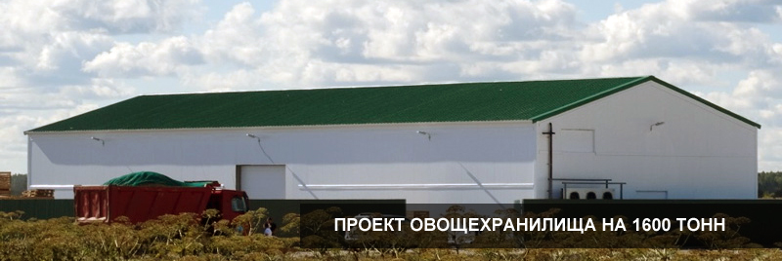

Предлагаемый проект склада имеет следующие технические характеристики, особенности устройства и функциональные элементы:

* тип строения – легкий каркас, обшитый панелями теплого контура с толщиной утеплителя в 100 мм;
* кровля двускатная, материал покрытия – профнастил;
* размеры склада 18/54/6 м, где последняя цифра высота перегородок внутри помещения, от плиты пола до нижней части несущих кровлю ферм;
* схематично здание имеет два крыла с параметрами 18/21/7 м и разделяющее их по центру помещение предпродажной подготовки – 18/12/7 м; (одна из секций для хранения моркови с интегрированным холодом)
* способ хранения овощей – контейнеры, все три помещения отделены перегородками;
* секции склада предназначены для хранения таких овощных культур, как: картофель, капуста, морковь и др.;
* полная загрузка хранилища соответствует объему в 1600 тонн.
* В комплект предложения по продаже и монтажу здания овощехранилища, опционально входит установка автоматических систем вентиляции и микроклиматического зонирования «АгроХранСтрой».

*Стоимость комплекта поставки*

Стоимость полного комплекта поставки хранилища -16 740 000 рублей с НДС 18%. Туда же входит пакет документов по проекту и каталог схем монтажа узлов и систем хранилища.

Работы доставке, строительству и монтажу объекта рассчитываются в индивидуальном порядке, средняя их стоимость составляет — 2 220 000 руб.

Период изготовления – 5-6 недель.

*Режимы работы овощехранилища*

В комплект поставки овощехранилища входит автоматическая система климат-контроля, позволяющая создавать и поддерживать в помещении склада оптимальные параметры температуры и влажности.

Управление климатическими условиями в складе – это три программы сберегания овощей:

Сушка – режим, при котором с овощей удаляется лишняя влага и как следствие, увеличивается срок хранения продукции и ее качество.

Лечебный период – программа, направленная на восстановление поврежденных покровов овощей для увеличения срока хранения урожая.

Хранение – стандартный режим, при котором мощности климатического оборудования направлены на максимально комфортное и продолжительное хранение овощей без потери качества[33].

В разработке климатической системы для овощехранилища, основной упор был сделан на активную вентиляцию, при которой сушка и продувка овощей осуществляется потоками воздуха под напором.

Амортизация составит 3348 тыс. руб. в год из расчета на 5 лет. + 2200 тыс. руб. – расходы на доставку, строительство и монтаж оборудования.

ЗАО Агрокомбинат племзавод «Красногорский» входит в крупнейший сельскохозяйственный холдинг Кировской области «Дороничи». Группа агропромышленных предприятий «Дороничи» - крупнейший комплекс Кировской области. Холдинг включает в себя агрофирму и мясокомбинат «Дороничи», «Кировский мясокомбинат», агрокомбинат племзавод «Красногорский», «Кировскую молочную компанию», предприятия сельхозпроизводства в Немском и Нолинском районах области.

Руководству агрохолдинга было направлено предложение о реализации проекта по строительству нового, с использованием современных технологий, овощехранилища для хранения моркови, объем производства которой планируется увеличить за счет резервов. В условиях масштабного холдинга сумма вложений 16 740000 руб. в капитальное строительство выглядит вполне реализуемым. Рассчитаем срок окупаемости проекта.

*Способ расчета простого срока окупаемости*

РР = К0 / CFсг

где РР – срок окупаемости в годах;

К0 – сумма первоначально вложенных средств;

CFсг – ежегодные средние поступления, которые являются результатом реализации проекта.

Овощехранилище рассчитано на 1600 тонн моркови.

Прогнозируемая цена реализации в 2017 году – 16,35 руб./кг

Затраты из расчета на 1600 тонн моркови – 18680 тыс. руб. (1600 т *41447 тыс. руб. / 3550 т).

РР = 16740 тыс. руб. + 2220 тыс. руб. / 7480 тыс. руб. = 2,5 лет.

Прогнозный срок окупаемости инвестиций составит 2 года 5 месяца.

Рассмотрим эффективность принятых мероприятий и сравним результат с 2015 годом.

Таблица 34– Экономическая эффективность производства моркови столовой

|  |  |  |  |  |
| --- | --- | --- | --- | --- |
| Показатели | 2015 г. | 2017 г.  (прогноз) | Изменения, +,- | 2016 г. к 2015 г., % |
| Полная себестоимость реализованной продукции, тыс. руб. | 14675 | 41446,8 | 26771,8 | 282,4 |
| Выручка от реализации, тыс. руб. | 15770 | 58042,5 | 42272,5 | 368,1 |
| Прибыль от реализации, тыс. руб. | 1095 | 11047,7 | 9952,7 | 1008,9 |
| Рентабельность продаж, % | 6,9 | 19,03 |  | 12,1 п.п. |
| Рентабельность затрат, % | 7,5 | 26,7 |  | 19,2 п.п. |

В 2015 г.существенно снизилась рентабельность продаж на 10,8 п.п. и рентабельность затрат на 32,5 п.п. В 2017 г. с учетом принятых мероприятий для использования резервов, а так же новых капитальных вложений рентабельность продаж увеличится на 12,1 п.п. и составит 19,03%. Рентабельность затрат увеличиться на 19,2 п.п. и составит 26,7%. За счет принятых мероприятий существенно увеличится прибыль предприятия и составит 11047,7 тыс. руб. Это больше на 9952,7 тыс. руб., чем в 2015 году. Но так же существенной увеличатся расходы (на 26771,8 тыс. руб.) и составят 41446,8 тыс. руб.

Заключение

Сборы овощей открытого грунта в 2015 году в России в промышленном секторе овощеводства составили 4 552,8 тыс. тонн, что на 15,9% или на 625,8 тыс. тонн больше, чем в 2014 году. По отношению к 2013 году объемы сборов возросли на 18,4% или на 706,5 тыс. тонн [33]. Это данные без учета хозяйств населения.

На территории Кирова и Кировской области ЗАО Агрокомбинат племзавод«Красногорский» и сегодня остается одним из крупнейших предприятий, производящих сельскохозяйственную продукцию животноводства и растениеводства. Предприятие расположено в пригородной зоне и имеет около 5 тыс. га сельскохозяйственных угодий. За исследуемый период сельскохозяйственные угодья уменьшились более чем на 15%. В структуре земельных угодий наибольший удельный вес приходиться на пашни и сенокосы. Растет доля основных производственных фондов. За исследуемый период с 2011 по 2015 гг. стоимость основных средствуменьшилась на 13,1%. Между тем, существенно увеличилась доля земельных участков на 60,3%, транспортных средств на 22,3%.Но остальные составляющие основных средств - здания и сооружения, машины и оборудование уменьшились на 11,1% и 31,8% соответственно, несущественно, но снизилась численность КРС на 0,2%.Эффективность использования основных средств так же несколько снизилась (снижение рентабельности на 0,03%).

Оборотные средства предприятия снизились болеечем на 12%, но при этом рентабельность их использования увеличилась на 0,9 п.п.

Экономическое состояние предприятия по финансовой устойчивости к сожалению оставляет желать лучшего. Аналитический баланс неликвидный, о чем свидетельствует его анализ (приложение Ж). На всем протяжении периода исследования предприятие имеет 4 тип финансовой устойчивости – кризисный тип. Но показатели, характеризующие тип финансовой устойчивости имеют тенденцию на улучшение. За исследуемый период собственные средства предприятия увеличились на 7%. Сумма внеоборотных активов уменьшилась на 17,8%, что свидетельствует об уменьшении инвестиционной программы предприятия, т.е. снижении расходов на оборудование, технику и др. Недостаток собственных оборотных средств сократился на 32%. Существенно сократились долгосрочные пассивы на 52,8%, увеличилось отрицательное значение долгосрочных источников формирования запасов до 213,5%. Краткосрочные займы и кредиты увеличились на 38%. Таким образом, за исследуемый период общая величина основных источников формирования запасов увеличилась на 9,8%. Недостаток собственных оборотных средств для формирования запасов сократился на 21,5%(приложение Ж, таблица Ж.1).

Проанализировав эффективность производства моркови, можно сделать неутешительные выводы о том, что серьезно снизилась рентабельность производства моркови на 32,5 п.п. и составила 7,5%. Производство овощей открытого грунта на предприятии в целом нерентабельно. Это обстоятельство может привести к тому, что предприятие может отказаться от этого вида деятельности. Но, таким образом, утрачивается миссия, с которой было в давние годы организовано предприятие – обеспечение населения «витаминной» продукцией. Возможно, сегодня не стоит так остро вопрос об обеспечении населения Кирова и Кировской области свежими овощами благодаря соседним южным регионам России, где более благоприятный климат для выращивания, развитию сети дорог, логистике и т.д. Но если рассуждать в подобном ключе, то можно «на корню» пресекать важные социальные и экономические задачи. Кроме того, для предприятия производство моркови является экономически важным направлением, если достичь соответствующей рентабельности.

О переориентации специализации предприятия на продукцию животноводства свидетельствует анализ выручки предприятии от видов продукции. Выручка от реализации продукции растениеводства снизилась на 66% и составляет всего лишь 25%. Это низкий показатель, поскольку растениеводство одно из двух экономических видов деятельности ЗАО Агрокомбинат племзавод«Красногорский».

Кроме того, что предприятие выполняет важную миссию, производство овощей несет и экономическую функцию для организации и региона в целом. Очень важно не допустить снижение или ликвидации этого направления. В данной работе были рассмотрены возможные резервы по повышению экономической эффективности производства моркови за счет роста урожайности культуры, за счет увеличения и изменения структуры посевных площадей, за счет внесения дополнительных удобрений. Мы рассчитали, что если принять все рассмотренные меры, возможно кардинально изменить ситуацию с производством моркови и увеличить прибыль предприятия на 9952,7 тыс. руб., рентабельность продаж на12,1 п.п., рентабельность затрат на 19,2 п.п. При прогнозной стоимости моркови на 2017 г. 16,35 руб./кг прибыль предприятия от производства моркови столовой составит 11047,7тыс. руб.

Так же рассмотрены управленческие предложения и мероприятия по снижению потерь в производственном процессе за счет усиления контроля за выполнением поставленных задач, усовершенствованием хранилищ, а так же оборудования для уборки урожая. За счет улучшения структурыпосевных площадей овощей открытого грунта и увеличения посевов моркови на 23 га, использования более качественных семян, увеличения питания почвы удобрениями, а так же за счет мелования моркови при хранении было выявлено увеличение валового сбора моркови на 1842,1 т, увеличение прибыли предприятия на 5223,6 тыс. руб. Увеличились при этом и затраты на производство на 23388,9 тыс. руб.

Более того, в процессе производства были выявлены и определены слабые места и нарушения, из-за которых происходили наибольшие потери.

Устранение нарушенийтак же в значительной степени поможет избежать потерь и увеличить производство моркови столовой на предприятии. Кроме того, в России и соответственно на региональном уровне активно разрабатываются программы по поддержке сельского хозяйства. Задача топ-менеджеров предприятии создавать условия для участия в подобных программах. Для этого необходимо четко определять проблемы предприятия и пути их решения. В развитых странах мира сельскохозяйственные предприятия поддерживаются государствами и такая возможность есть и в России.

При исследовании всех циклов производственного процесса были выявлены самые уязвимые места, где происходят наибольшие потери:

1. несвоевременное внесение гербицидов для борьбы с сорняками;
2. несвоевременный полив посевов;
3. при уборке урожая;
4. хранение.

Для снижения потерь на этих стадиях было принято следующее:

1. контроль за увлажненностью почвы был возложен на главного агронома. В его задачу входило фиксировать влагу ежедневно с занесением значений в журнал. Отчет о проделанной работе предоставить в течение 15 дней с момента посева. При необходимости главный агроном в письменном виде делает заявку исполнительному директору, т.к. полив достаточно затратное мероприятие и требует быстрого выполнения задачи.
2. Контроль за своевременностью внесения гербицидов был возложен на главного агронома (отчет в письменном виде на следующий день после выполнения). Отделу снабжения было поручено произвести закуп материала в момент высевания культуры. Отчет в письменном виде после выполнения задания. Все специалисты были ознакомлены с положением о лишении премирования за несвоевременностью исполнения задания.
3. Было принято решение для приобретения специального оборудования теребильного типа прицепной комбайн датской технологии Аса Лифт AsaLift Т-200 2-х – рядный бункерный, что позволило снизить потери при уборке урожая. В обязанности технического персонала входила настройка подкапывающего оборудования на необходимую глубину, очистка теребильного оборудования от мусора, батвы, очистка бункеров.
4. Для снижения потерь во время хранения на складах были оборудованы охлаждающие холодильные камеры с вентиляцией. Это позволило существенно сократить потери при хранении. Контроль за параметрами микроклимата возложен на ответственного по овощехранилищу с внесением результатов в журнал.

Выполнение нехитрых перечисленных заданий приведет к снижению потерь моркови в производственном процессе. Главной задачей руководителя является обеспечение жесткого контроля.

Рассмотрим возможный рост валового сбора моркови за счет повышения качества уборки, а так же снижение потерь в процессе хранения за оснащения буртов для хранения вентиляционными системами с подачей охлажденного воздуха.

Такие решающие моменты в эффективном производстве овощей как качественный посевной материал, интенсивные технологии, например мелиорация, капельный полив, механизация производственных процессов с целью повышения качества производства – конечно, это дорогостоящие элементы отрасли. Но государство дает возможность воплощать все это в жизнь и поэтому необходимо максимально использовать возможности.

Библиографический список

1. Банк В.Р., Банк С.В., Тараскина А.В. Финансовый анализ: учебное пособие. – М.: Проспект.- 2006.- С.78
2. Волков О.И. Экономика предприятия: Курс лекций./Под ред. О.И.Волков, В.К.Скляренко - М.: ИНФРА-М, 2013.- 280с.
3. Глазунов В.М. Анализ финансового состояния предприятия / В.М. Глазунов// Финансы.- 2001.- №2.- С.27
4. Данилова Н.Ф., Сидорова Е.Ю. Экономический анализ деятельности предприятия: Курс лекций. – М.: Экзамен, 2009. – с. 24.
5. Макарец Л. И. Экономика отраслей растениеводства / Л. И. Макарец, М. Н. Макарец. – Санкт- Петербург : Лань, 2012. – 368 с.
6. Макарец Л. И. Экономика отраслей растениеводства / Л. И. Макарец, М. Н. Макарец. – Санкт- Петербург : Лань, 2012. – 368 с.
7. Н. Н. Третьякова и В. В. Исаичева. Защита растений от вредителей / Санкт-Петербург : Лань, 2012. – 528 с.
8. ПосыпановГ.С., ДолгодворовВ.Е., ЖеруковБ.Х. Растениеводство/ /Пособия для студентов высш. учеб. Заведений/ Под рд. Г.С Посыпанова. – М.: КолосС, 2006.-612 с.: ил
9. Сельскохозяйственные машины и основы эксплуатации машинно-тракторного парка / Б.Н. Чертыкин и др. М.: Агропромиздат, 1989.
10. Шакиров Ф. К., Удалов С. И., Грядов Организация сельскохозяйственного производства/ под редакцией Ф. К. Шакирова. – М.: КолосС, 2003. – 504 с.
11. Шкитина Е. Н. Выращивание основных видов овощных культур. Технология богатых урожаев / Е. Н. Шкитина. – Москва :Рипол классик, 2013. – 256 с.

Периодические издания

1. Белокопытов, А.В. Методические аспекты, формирования себестоимости сельскохозяйственной продукции[Электронный ресурс] / А.В. Белокопытов, Т.В.Голубева. Вестник БГСХА. – 2010. – №1.
2. Гаевский Е. Е., Куликовский Я. К. «Влияние окультуривания дерново – подзолистой почвы на ее водно-физические свойства и продуктивность»[Электронный ресурс] / Журнал «Малиорация». Изд.: Институт мелиорации. Минск. 2016. №1, с. 39-47
3. Долгушкин Н. «Модернизация экономики - основа эффективности развития сельского хозяйства России» /[Электронный ресурс]/ Н. Долгушкин // Международный сельскохозяйственный журнал. - 2012. - N 1. - С. 3- 8.
4. Журнал «Картофель и овощи». Равномерная фертигация(практическое руководство). Д.В. Долгуша, А.Б. Хорошкин с. 15, № 5, 2016
5. Иванова В. Н., Серегин с. Н., Джабаев Ю. А. «Новые ориентиры государственной политики по повышению конкурентоспособности АПК в России » / [Электронный ресурс] / Журнал «Пищевая промышленность». Москва. Изд. «Пищевая промышленность». / 2016 г. №10, С. 8-11.
6. Клименко Н. Н.. Журнал «Картофель и овощи». «Товарное семеноводство как инструмент импортозамещения семян овощных культур», с. 2, № 5, 2016
7. Скальная М. М. Маркелова С. В. Дульзон С. В. Производительность труда в сельхозорганизациях: факторы и резервы роста»[Электронный ресурс] / Журнал «АПК: экономика, управление». Изд. 2016 г. №5, С. 26—33
8. Соколов М. С., Глинушкин А. П., Спиридонов Ю. Я. «Перспективы исследований по улучшению качества и оздоровления почв России». /[Электронный ресурс] / Журнал «Достижения науки и техники в АПК». Издательство: Редакция журнала «Достижения науки и техники в АПК». 2016. №7, с. 10-15
9. Тищенко Н.Н., Поддубская Н.А.«Проблемы и перспективы развития сельского хозяйства в России в 2016 году» /[Электронный ресурс] / Сборник: Современное состояние и приоритетные направления развития аграрной экономики в условиях импортозамещения материалы международной научно-практической конференции. 2016. № 6, с. 126-130.

Электронные ресурсы

1. Бухгалтерский баланс ЗАО Агрокомбинат племзавод «Красногорский». 2011 – 2015 гг.
2. Данные по отчетности, предоставленные в ЗАО Агрокомбинат племзавод «Красногорский». 2010 – 2014 гг.
3. Единая информационная национал-платформа. Коростелов Р. «Зависимость России от импортных семян: цифры и факты». [www.einp.ru/2015/10/27/zavisimost-rossii-ot-importnyx-semyan-cifry-i-fakty /](http://www.einp.ru/2015/10/27/zavisimost-rossii-ot-importnyx-semyan-cifry-i-fakty%20/). 15.12.2016
4. Журнал агроменеджера «Новое сельское хозяйство» [www.nsh.ru](http://www.nsh.ru).1.02.2017
5. Журнал агроменеджера «Новое сельское хозяйство», рубрика «Растениеводство», статья «Считаем азот» [www.nsh.ru/rastenievodstvo/schitaem-azot/](http://www.nsh.ru/rastenievodstvo/schitaem-azot/).3.01.2017
6. Карабут Т., Каледина А. Известия. «Российские овощи вытесняют импорт». [www.izvestia.ru/news/661703](http://www.izvestia.ru/news/661703).2.01.2017
7. Литвинов С.С., Ирков И.И.«Современные технологии в овощеводстве» ФГБНУ «Всероссийский научно-исследовательский институт овощеводства». Официальный сайт ФГБНУ «Всероссийский научно-исследовательский институт овощеводства» 2012 г. [www.vniioh.ru/sovremennye-texnologii-v-ovoshhevodstve/](http://www.vniioh.ru/sovremennye-texnologii-v-ovoshhevodstve/).02.01.2017
8. Портал «Вырастим свое» [www.ogorodstvo.com/rasteniyevodstvo/-intensivnyye-tekhnologii-vozdelyvaniya-selskokhozyaystvennykh-kultur/intensivnye-texnologii-vozdelyvaniya-selskoxozyajstvennyx-kultur.html](http://www.ogorodstvo.com/rasteniyevodstvo/-intensivnyye-tekhnologii-vozdelyvaniya-selskokhozyaystvennykh-kultur/intensivnye-texnologii-vozdelyvaniya-selskoxozyajstvennyx-kultur.html). 01.02.2017
9. Портал о строительстве и оборудовании складов. [www.skladovoy.ru/proekt-ovoshhexranilishha-na-1600-tonn.html](http://www.skladovoy.ru/proekt-ovoshhexranilishha-na-1600-tonn.html). 17.01.2017
10. Премиум - портал. Дачный форум «Медовый сад». «Секреты сохранения моркови». www.honeygarden.ru/vegetables/carrot/art3.php 01.02.2017
11. Руководство «Морковь от компании Vilmorin»/www/vilmorin.ru/ . 06.01.2017
12. Федеральная служба государственной статистики. Прогноз индексов дефляторов и индексов цен производителей по видам экономической деятельности до 2019 г. (по полному кругу предприятий без НДС, косвенных налогов, торгово-транспортной наценки), в % г/г   
    [www.gks.ru/wps/wcm/connect/rosstat_main/rosstat/ru/statistics/efficiency/](http://www.gks.ru/wps/wcm/connect/rosstat_main/rosstat/ru/statistics/efficiency/). 15.01.2017
13. Финансовый отчет ЗАО Агрокомбинат племзавод«Красногорский». 2011 – 2015 гг.
14. Шатковский А., Черевичный Ю. Электронный журнал «Овощеводство». «Морковь на капельном орошении: особенности технологии» [www.ovoschevodstvo.com/journal/browse/201102/article/443/](http://www.ovoschevodstvo.com/journal/browse/201102/article/443/). 06.01.2017.
15. Экспертно аналитический центр агробизнеса. /Источник: Экспертно-аналитический центр агробизнеса АБ-Центр/[www.ab-centre.ru](http://www.ab-centre.ru)<http://ab-centre.ru/news/proizvodstvo-teplichnyh-ovoschey-v-rossii-snizilos-v-2015-godu-na-07>. 06.01.2017

**Приложения**

 Приложение В

Таблица Г.1 – Состав и структура товарной выручки ЗАО АКПЗ «Красногорский»

|  |  |  |  |  |  |  |  |  |  |  |  |  |
| --- | --- | --- | --- | --- | --- | --- | --- | --- | --- | --- | --- | --- |
| Показатели | 2011 г. | | 2012 г. | | 2013 г. | | 2014 г. | | 2015 г. | | Изменения, +,- | Темп роста, % |
| Тыс.руб. | % | Тыс.руб. | % | Тыс.руб. | % | Тыс.руб. | % | Тыс.руб. | % |
| Денежная выручка, тыс. руб. | 410103,0 | 100,0 | 435494,0 | 100,0 | 475194,0 | 100,0 | 533646,0 | 100,0 | 555653,0 | 100,0 | 145550,0 | 135,5 |
| В том числе: | | | | | | | | | | |  |  |
| растениеводство | 209746,0 | 51,1 | 200371,0 | 46,0 | 211613,0 | 44,5 | 230067,1 | 43,1 | 138755,1 | 25,0 | -70990,9 | 66,2 |
| животноводство | 168750,0 | 41,1 | 190276,0 | 43,7 | 228745,0 | 48,1 | 269793,4 | 50,6 | 312130,3 | 56,2 | 143380,3 | 185,0 |
| прочая реализация | 25880,0 | 6,3 | 27999,0 | 6,4 | 21785,0 | 4,6 | 23035,4 | 4,3 | 104767,7 | 18,9 | 78887,7 | 404,8 |
| розничная торговля (товары) | 5727,0 | 1,4 | 14303,0 | 3,9 | 13051,0 | 2,8 | 10750,0 | 2,0 | - | - |  |  |

|  |
| --- |
| Приложение Г |

Таблица Д.1 – Состав и структура основных фондов ЗАО Агрокомбинат племзавод«Красногорский»

|  |  |  |  |  |  |  |  |  |  |  |  |  |
| --- | --- | --- | --- | --- | --- | --- | --- | --- | --- | --- | --- | --- |
| Виды фондов | 2011 г. | | 2012 г. | | 2013 г. | | 2014 г. | | 2015 г. | | Изменения, +, - | 2015 г. к 2011 г., % |
| ст-ть, тыс. руб. | % | ст-ть, тыс.руб. | % | ст-ть, тыс.руб. | % | ст-ть, тыс.руб. | % | ст-ть, тыс.руб. | % |
| Фонды основного вида деятельности, всего | 688047 | 100,0 | 709113 | 100,0 | 676581 | 100,0 | 627534 | 100,0 | 597854 | 100,0 | -90193,0 | 86,9 |
| В том числе: |  |  |  |  |  |  |  |  |  |  |  |  |
| Здания, сооружения, передаточные устройства | 475561,0 | 69,1 | 486305,0 | 68,6 | 462749,0 | 68,4 | 441258,0 | 70,3 | 422937,0 | 70,7 | -52624,0 | 88,9 |
| Машины, оборудование | 136863,0 | 19,9 | 144329,0 | 20,4 | 139201,0 | 20,6 | 109415,0 | 17,4 | 93350,0 | 15,6 | -43513,0 | 68,2 |
| Транспортные средства | 3509,0 | 0,5 | 6677,0 | 0,9 | 8558,0 | 1,3 | 6334,0 | 1,0 | 4290,0 | 0,7 | 781,0 | 122,3 |
| Производственный и хозяйственный инвентарь | 317,0 | 0,0 | 116,0 | 0,0 | 2,0 | 0,0 | 1,0 | 0,0 | 0,0 | 0,0 | -317,0 | 0,0 |
| Продуктивный скот | 62488,0 | 9,1 | 62382,0 | 8,8 | 57015,0 | 8,4 | 59167,0 | 9,4 | 62359,0 | 10,4 | -129,0 | 99,8 |
| Земельные участки | 9309,0 | 1,4 | 9304,0 | 1,3 | 9056,0 | 1,3 | 11359,0 | 1,8 | 14918,0 | 2,5 | 5609,0 | 160,3 |

|  |
| --- |
| Приложение Д |

Таблица Ж.1 – Аналитический баланс ЗАО АКПЗ «Красногорский»

|  |  |  |  |  |  |  |  |  |  |  |  |
| --- | --- | --- | --- | --- | --- | --- | --- | --- | --- | --- | --- |
| Актив | На 31 дек. 2011 г. | На 31 дек. 2012 г. | На 31 дек. 2013 г. | На 31 дек. 2014 г. | На 31 дек. 2015 г. | Пассив | На 31 дек. 2011 г. | На 31 дек. 2012 г. | На 31 дек. 2013 г. | На 31 дек. 2014 г. | На 31 дек. 2015 г. |
| 1. Денежные средства и краткосрочные финансовые вложения (S) | 1680 | 1208 | 1369 | 11330 | 1054 | 1.Кредиторская задолженность и проч. краткосрочные обязательства (Rp) | 151429 | 161010 | 154340 | 79931 | 103044 |
| 2. Дебиторская задолженность и прочие оборотные активы (Ra) | 116809 | 109591 | 144611 | 84996 | 79187 | 2.Краткосрочные займы и кредиты (Kt) | 203972 | 212112 | 235069 | 254459 | 281444 |
| 3. Запасы (Z) | 177518 | 171927 | 179607 | 170497 | 185959 | Итого краткосрочного заемного капитала (краткосрочных обязательств) (Pt) | 355401 | 373122 | 389409 | 334390 | 384488 |
|  |  |  |  |  |  |  |  |  |  |  | Приложение Ж |
|  |  |  |  |  |  |  |  |  |  |  |
|  |  |  |  |  |  |  |  |  |  |  |
| Продолжение таблицы Ж.1 | | | | |  |  |  |  |  |  |  |
| Итого оборотных (текущих) активов (At) | 296007 | 282726 | 325587 | 266823 | 266200 | 3. Долгосрочный заемный капитал (долгосрочные обязательства) (Kd) | 388716 | 355524 | 331263 | 261063 | 183487 |
| 4. Внеоборотные активы (F) | 727201 | 731403 | 683862 | 633684 | 601613 | 4. Собственный капитал (Ес) | 279091 | 285483 | 288777 | 305054 | 299838 |
| Всего (имущества) активов предприятия (Ва) | 1023208 | 1014129 | 1009449 | 900507 | 867813 | Всего (капитала) пассивов предприятия (Bp) | 1023208 | 1014129 | 1009449 | 900507 | 867813 |

|  |  |
| --- | --- |
| |  | | --- | | Приложение Д |   Приложение Ж. Продолжение |

Приложение Ж. Продолжение

**Анализ имущественного положения и капитала организации**

Ас = Ес - F = 299838 – 601613 = -301775 тыс. руб.

где Ас - собственный оборотный капитал;

Ес – собственный капитал;

F – внеоборотные активы.

Баланс считается абсолютно ликвидным, если выполняются четыре условия:

1. наиболее ликвидные ≥ наиболее срочные обязательства (Rp);

активы (S)

1. быстрореализуемые ≥краткосрочные пассивы(Kt);

активы (Ra)

1. медленно реализуемые≥ долгосрочные пассивы(Kd);

активы (Z)

1. трудно реализуемые < постоянные пассивы (Ec).

активы (F)

Проанализируем по этим четырем условия данные таблицы аналитического баланса по состоянию на конец 2015 г. в приложении В.

1. S - 1054 тыс. руб. <103044тыс. руб. – Rp;
2. Ra – 79187 тыс. руб.<281444тыс. руб. – Kt;
3. Z - 185959тыс. руб. >183487 тыс. руб.-Kd;
4. F – 601613 тыс. руб.>299838 тыс. руб. –Ec.

Из четырех условий выполняется только одно – запасы (медленно реализуемые активы предприятия) преобладают по сумме над долгосрочным заемным капиталом (долгосрочными пассивами). Поэтому аналитический баланс не считается ликвидным, а несоблюдение четвертого условия свидетельствует об отсутствии у предприятия собственных оборотных средств.

Ас< 0, т.е. у предприятия нет собственного капитала – это 4 тип финансовой устойчивости.

Приложение Ж. Продолжение

ТаблицаЖ.2 - Обеспеченность запасов источниками формирования и тип финансовой устойчивости, тыс. руб.

|  |  |  |  |  |  |  |
| --- | --- | --- | --- | --- | --- | --- |
| Показатель | На 31 дек. 2011 г. | На 31 дек. 2012 г. | На 31 дек. 2013 г. | На 31 дек. 2014 г. | ННа 31 дек. 2015 г. | 2015 г. к 2011 г. в % |
| 1. Собственный капитал (Ес) | 279091 | 285483 | 288777 | 305054 | 299838 | 107,4 |
| 2. Внеоборотные активы (F) | 723201 | 731403 | 683862 | 633684 | 601613 | 83,2 |
| 3. Наличие собственных оборонтых средств (Ас), Ас=Ес-F | -444110 | -445920 | -395085 | -328630 | -301775 | 68,0 |
| 4. Долгосрочные пассивы (Kd) | 388716 | 355524 | 331263 | 261063 | 183487 | 47,2 |
| 5. Наличие долгосрочных источников формирования запасов (Ас+Kd) | -55394 | -90396 | -63822 | -67567 | -118288 | 213,5 |
| 6. Краткосрочные займы и кредиты (Kt) | 203972 | 212112 | 235069 | 254459 | 281444 | 138,0 |
| 7. Общая величина основных источников формирования запасов (Ас+Kd+Kt) | 148578 | 121716 | 171247 | 186892 | 163156 | 109,8 |
| 8.Общая величина запасов (Z) | 177518 | 171927 | 179607 | 170497 | 185959 | 104,8 |
| 9. Излишек (+) или недостаток (-) собственных оборотных средств для формирования запасов (Ас-Z) | -621628 | -617847 | -574692 | -499127 | -487734 | 78,5 |
| 10. Излишек или недостаток долгосрочных источников формирования запасов ((Ас+Kd)-Z) | -232912 | -262323 | -243429 | -238064 | -304247 | 130,6 |
| 11. Излишек или недостаток общей величины источников формирования запасов ((Ас+Kd+Kt)-Z) | -28940 | -50211 | -8360 | 16395 | -22803 | 78,8 |
| 12. Тип финансовой устойчивости | IV | IV | IV | III | IV |  |

Приложение З

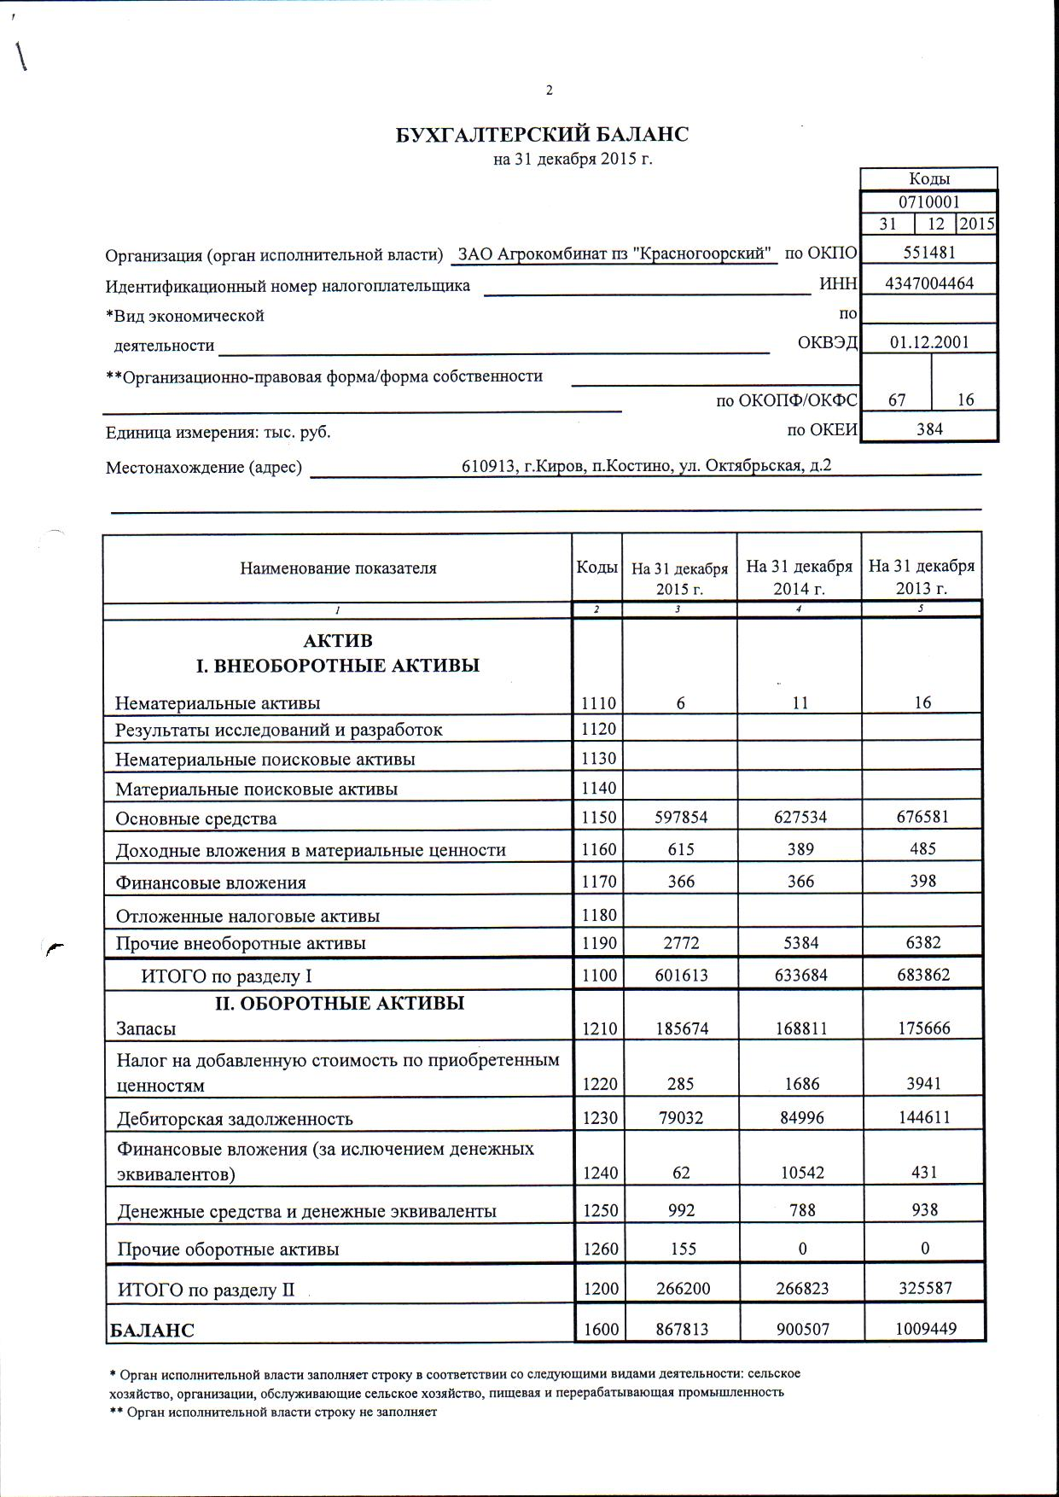

Рисунок З.1 - Бухгалтерский баланс ЗАО Агрокомбинат племзавод «Красногорский» на 31 декабря 2015 г.

Приложение З. Продолжение

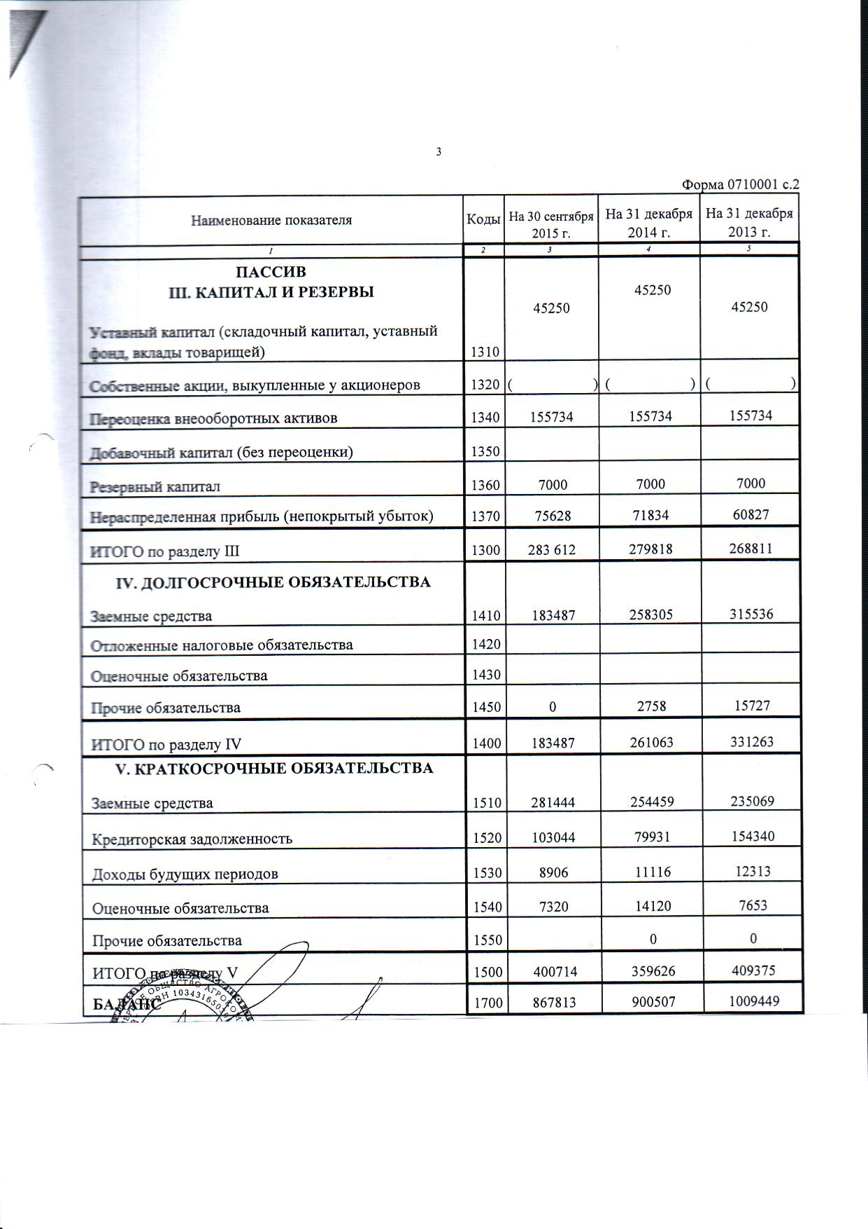

Рисунок З.2 - Продолжение бухгалтерского баланса ЗАО Агрокомбинат племзавод «Красногорский» на 31 декабря 2015 г.

Приложение З. Продолжение

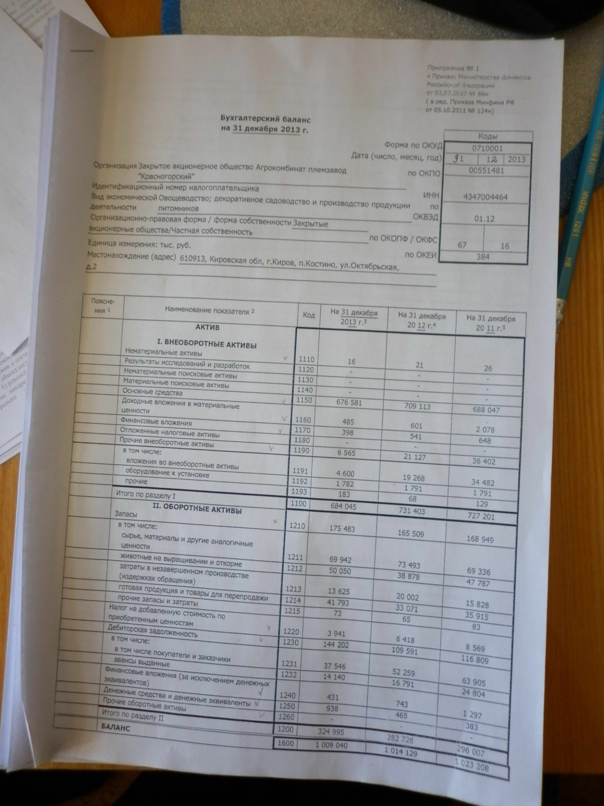

Рисунок З.3 - Бухгалтерский баланс ЗАО Агрокомбинат племзавод «Красногорский» на 31 декабря 2013 г.

Приложение 3. Продолжение

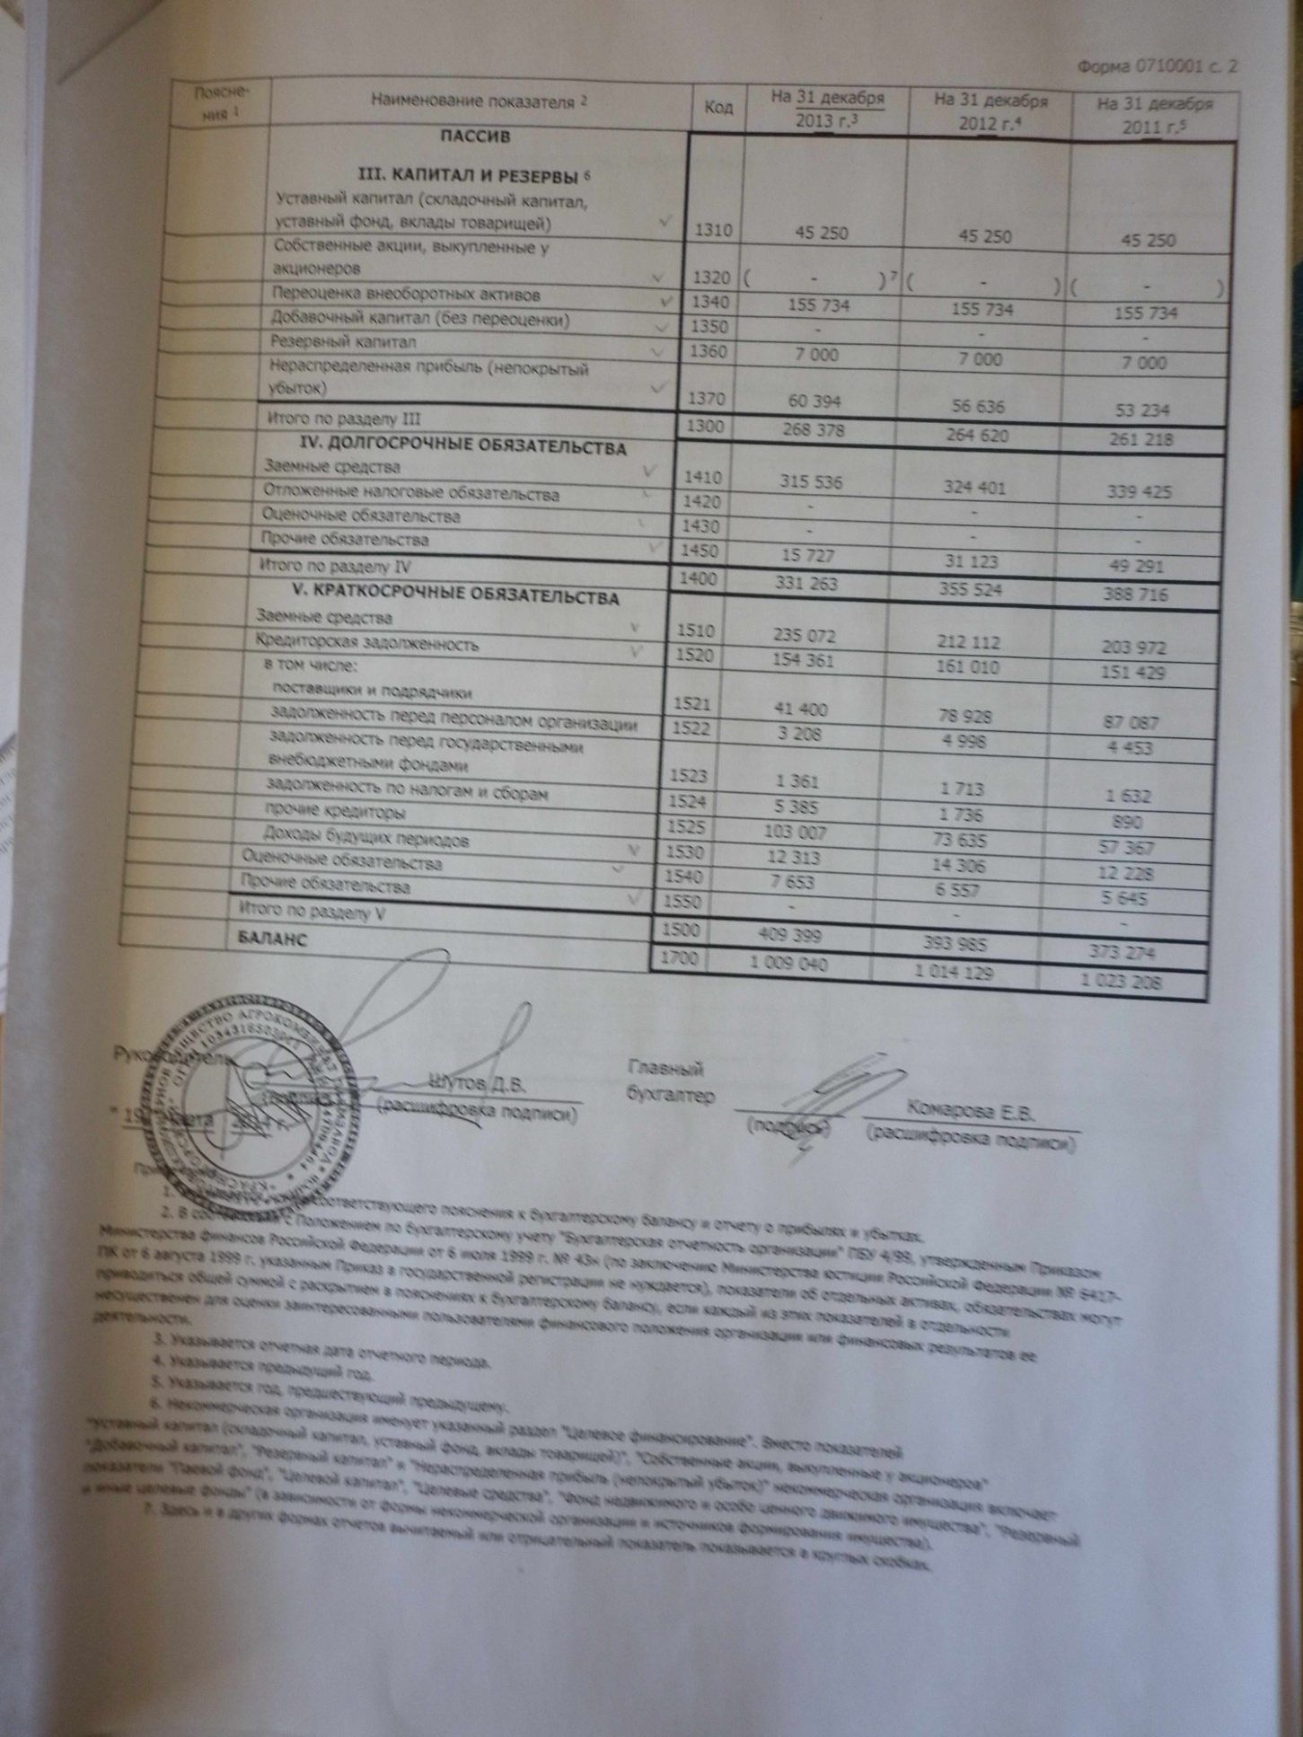

Рисунок З.4 -Продолжение бухгалтерского баланса ЗАО Агрокомбинат племзавод «Красногорский» на 31 декабря 2013 г.

Приложение И

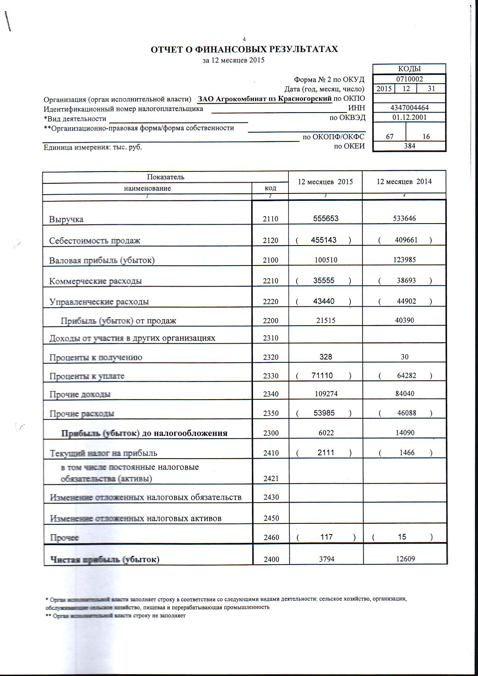

Рисунок И.1 - Финансовый отчет ЗАО Агрокомбинат племзавод «Красногорский»

за 12 месяцев 2015 г.

Приложение И. Продолжение

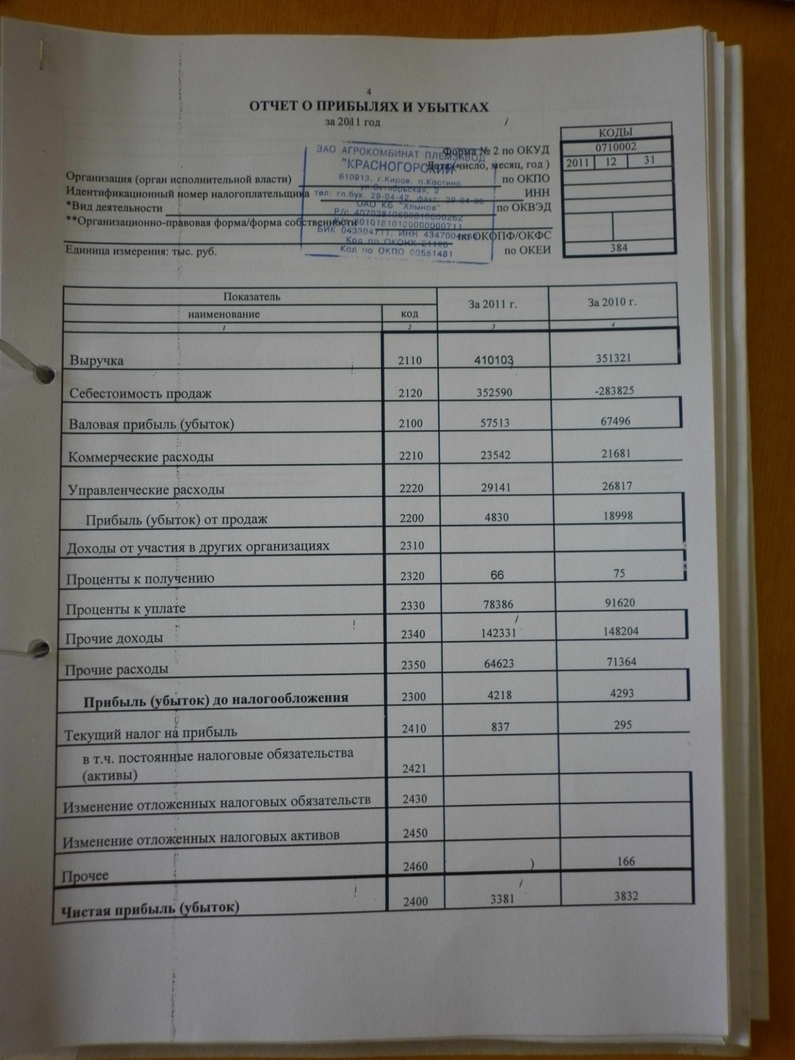

Рисунок И.2 - Отчет о прибылях и убытках ЗАО Агрокомбинат племзавод

«Красногорский» за 2011 г.

Приложение И. Продолжение

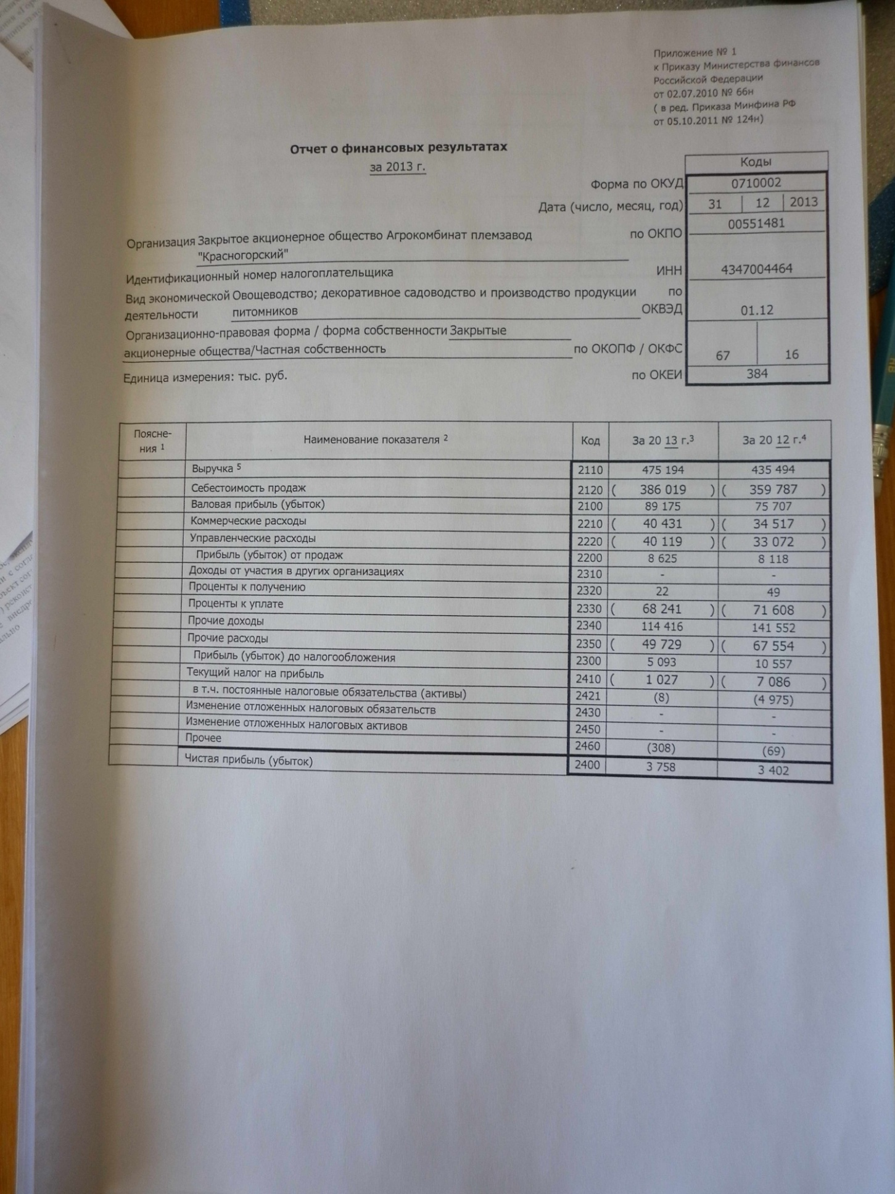

Рисунок И.3 - Отчет о финансовых результатах ЗАО Агрокомбинат племзавод

«Красногорский» за 2013 г.

Таблица К.1 - Состав и структура денежной выручки ЗАО Агрокомбинат племзавод«Красногорский»

|  |  |  |  |  |  |  |  |  |  |  |  |
| --- | --- | --- | --- | --- | --- | --- | --- | --- | --- | --- | --- |
| Вид продукции | 2011 г. | | 2012 г. | | 2013 г. | | 2014 г. | | 2015 г. | | 2015 г. к 2011 г., % |
| Тыс.руб. | % | Тыс.руб. | % | Тыс.руб. | % | Тыс.руб. | % | Тыс.руб. | % |
| Продукция растениеводства, всего | 209746 | 55,4 | 200371 | 51,3 | 211613 | 48,1 | 230067 | 46,0 | 138755 | 25,0 | 66,2 |
| Зерно |  |  |  |  |  |  |  | 0,0 | 2977 | 0,5 |  |
| Овощи открытого грунта | 56070 | 14,8 | 61387 | 15,7 | 65419 | 14,9 | 78604 | 15,7 | 66770 | 12,0 | 119,1 |
| Картофель | 50204 | 13,3 | 42581 | 10,9 | 57117 | 13,0 | 78184 | 15,6 | 67096 | 12,1 | 133,6 |
| Овощи закрытого грунта | 92440 | 24,4 | 90810 | 23,2 | 83428 | 18,9 | 65721 | 13,1 | 358 | 0,1 | 0,4 |
| Прочая продукция | 11032 | 2,9 | 5593 | 1,4 | 5649 | 1,3 | 7558 | 1,5 | 1554 | 0,3 | 14,1 |
| Итого животноводство | 168750 | 44,6 | 190276 | 48,7 | 228745 | 51,9 | 269793 | 54,0 | 312130 | 56,2 | 185,0 |
| Молоко | 148482 | 39,2 | 155884 | 39,9 | 196543 | 44,6 | 230582 | 46,1 | 265123 | 47,7 | 178,6 |
| Племпродажа и прочая реализация | 19464 | 5,1 | 33612 | 8,6 | 31834 | 7,2 | 38758 | 7,8 | 46575 | 0,0 | 239,3 |
| 360 | 0,1 | 401 | 0,1 | 363 | 0,1 | 384 | 0,1 | 378 | 8,4 | 104,9 |
| Прочая продукция | 444 | 0,1 | 379 | 0,1 | 5 | 0,0 | 69 | 0,0 | 54 | 0,1 | 12,2 |
| мясо скота | 378496 | 100 | 390647 | 100 | 440358 | 100 | 499860,5 | 100 | 450885,4 | 0,0 | 119,1 |
| **Итого сельхозпродукция** | 25880 | 6,3 | 27999 | 6,4 | 21783 | 4,6 | 23035 | 4,3 | 104767,6 | 81,1 | 404,8 |
| Прочая реализация | 5727 | 1,4 | 16848 | 3,9 | 13051 | 2,7 | 10750 | 2 | 0 | 18,9 | 0,0 |
| Розн.торговля, закупн.пр.(товары) | 410103 | 100 | 435494 | 100 | 475194 | 100 | 533646 | 100 | 555653,0 | 0,0 | 135,5 |
| **Выручка, всего** |  |  |  |  |  |  |  |  |  | 100,0 |  |

|  |
| --- |
| Приложение К |

|  |  |  |  |  |  |  |  |  |  |  |  |  |  |  |  |  |  |  |  |  |  |  |  |  |  |  |  |  |  |  |  |  |  |  |  |
| --- | --- | --- | --- | --- | --- | --- | --- | --- | --- | --- | --- | --- | --- | --- | --- | --- | --- | --- | --- | --- | --- | --- | --- | --- | --- | --- | --- | --- | --- | --- | --- | --- | --- | --- | --- |
|  | УТВЕРЖДАЮ : | | | |  | |  | |  | | |  | | | Приложение Л  **Производство продукции**Основная  Культура:морковь  Урожайность, ц/га: 388  Валовой сбор, ц: 23290 | | | | | | | | | | | | | |  | |  | | | | |
|  | Генеральный директор ЗАО АКПЗ «Красногорский» | | | | | | | |  | | |  | | |  | | | | |  | | |  | | | |  |  | | | | | | | | | |  |  | |
|  | ______________ Шутов Д.В.  « ___ « ____________ 2015 г. | | | | | | | | Площадь: | | | | | | | | | | | 62 га. | | |  | | | |  |  | | | | | | | | | | 388 | 23290 | |
|  |  | | |  | | |  | | | | |  | | |  | | | |  |  | | | | |  | |  | |  | | |  | |  |
|  |  |  | ТЕХНОЛОГИЧЕСКАЯ КАРТА | | | | | | | | | | |  | | |  | |  | | | | |  | |  | | | | | |  | |
| п/п | Наименование работ | Ед. изм. | Объем работ | Состав агрегата | | | | Количество человек | | | Норма выработки | | Количество нормосмен | Затраты труда на весь объем работ, чел-час | | | | Разряд работ | | | | Горючее | | | | | | | |
| марка трактора | | марка СХМ | | Трактористов | | Рабочих | Трак-ов | | Рабочих | | Трактористов | | | Рабочих | на ед, л | | | всего, л | | | | |
| **1** | **2** | **3** | **4** | **5** | | **6** | | **7** | | **8** | **9** | | **10** | **11** | | **12** | | **13** | | | **14** | **15** | | | **16** | | | | |
| 1 | Погрузка мин удобрений | тонн | 27,2 | Амкадор | |  | | 1 | |  | 450,0 | | 0,1 | 0,5 | | 0 | | 6 | | |  | 0,16 | | | 4 | | | | |
| 2 | Транспортировка мин.удобрений | тонн | 27,2 | МТЗ-82 | | 2ПТС-6 | | 1 | |  | 72,5 | | 0,4 | 3,0 | | 0 | | 2 | | |  | 0,54 | | | 15 | | | | |
| 3 | Погрузка мин. удобрений | тонн | 27,2 | МТЗ-82 | | Levsak | |  | |  |  | |  |  | |  | |  | | |  | 0,50 | | | 14 | | | | |
| 4 | Внесение мин удобрений гранулированные 2следа от1,1ц/га | га | 120 | ZAM-1500 | | 1 | |  | 56,3 | | 2,1 | 17,1 | | 0 | | 3 | | |  | 0,75 | | | 90 | | | | |
| 5 | Плоскорезная обработка (+тех.проходы 2га+ разворотные 1га) | га | 63 | Axion 850 | | смарагд9/300 | | 1 | |  | 25,0 | | 2,5 | 20,2 | | 0 | | 5 | | |  | 7,60 | | | 479 | | | | |
|  |  |  |  |  | |  | |  | |  |  | |  |  | |  | |  | | |  |  | | |  | | | | |
| Продолжение технологической карты | | | | | | | | | | | | | | | | | | | | | | | | | | | | | |
| 6 | Культивация с нарезкой гребней (+тех.проходы) | га | 62 | Axion | | GF 4*75+PS-RR | | 1 | |  | 7,8 | | 7,9 | 63,6 | | 0 | | 6 | | |  | 20,50 | | | 1271 | | | | |
| 7 | Посев в гребни | га | 60 | МТЗ-82 | | Гаспардо | | 1 | |  | 6,4 | | 9,4 | 75,0 | | 0 | | 5 | | |  | 6,90 | | | 414 | | | | |
| 8 | Доставка раствора, пориготовленин | м3 | 18 | МТЗ-82 | | СТК-5 | | 1 | |  | 65,6 | | 0,3 | 2,2 | | 0 | | 2 | | |  | 0,64 | | | 12 | | | | |
| 9 | Опрыскивание (гербицид) довсходовое по гребням (300л/га) | га | 60 | МТЗ-82 | | UG-3000 | | 1 | |  | 43,5 | | 1,4 | 11,0 | | 0 | | 5 | | |  | 0,82 | | | 49 | | | | |
| 10 | Перегон техники (до 4 км) | км | 51,6 | МТЗ-82 | |  | | 1 | |  |  | |  |  | |  | |  | | |  | 0,30 | | | 15 | | | | |
| 11 | Перегон техники | км | 41,6 | Axion | |  | | 1 | |  |  | |  |  | |  | |  | | |  | 0,80 | | | 33 | | | | |
|  | **ИТОГО ПО ПОСЕВУ** |  |  |  | |  | |  | |  |  | | **24,1** | **192,5** | | **0,0** | |  | | |  |  | | | **2396** | | | | |
|  | **Уход за посевами** |  |  |  | |  | |  | |  |  | |  |  | |  | |  | | |  |  | | |  | | | | |
| 1 | Доставка раствора, пориготовленин | м3 | 126 | МТЗ-82 | | СТК-5 | | 1 | |  | 65,6 | | 1,9 | 15,4 | | 0 | | 2 | | |  | 0,64 | | | 81 | | | | |
| 2 | Опрыскивание (гербицид*2, инсектицид2, фунгицид*3,)*7кратная*300л/га | га | 420 | МТЗ-82 | | UG-3000 | | 1 | |  | 43,5 | | 9,7 | 77,2 | | 0 | | 5 | | |  | 0,82 | | | 344 | | | | |
| 3 | Междурядная обр.1-я.2-я,3-я,4-я. | га | 240 | МТЗ-82 | | Kombipp | | 1 | |  | 10,5 | | 22,9 | 182,9 | | 0 | | 4 | | |  | 5,50 | | | 1320 | | | | |
| 4 | Погрузка мин удобрений | тонн | 0,87 | амкадор | |  | | 1 | |  | 450,0 | | 0,0 | 0,0 | | 0 | | 6 | | |  | 0,16 | | | 0 | | | | |
| 5 | Транспортировка мин.удобрений | тонн | 0,87 | МТЗ-82 | | 2ПТС-6 | | 1 | |  | 72,5 | | 0,0 | 0,1 | | 0 | | 2 | | |  | 0,54 | | | 0,47 | | | | |
| 6 | Внесение мин удобрений гранулированные до1ц/га | га | 60 | МТЗ-82 | | ZAM-1500 | | 1 | |  | 64,3 | | 0,9 | 7,5 | | 0 | | 3 | | |  | 0,75 | | | 45 | | | | |
| 11 | Хим. прополка гидрантов | час | 42 | вручную | |  | |  | | 1 | 8,0 | | 5,3 | 0,0 | | 42 | |  | | | 3 | 0,00 | | | 0 | | | | |
| 12 | Технологические проходы,край поля *2кратная | га | 6 | МТЗ-1221 | | БДТ-3 | | 1 | |  | 10,2 | | 0,6 | 4,7 | | 0 | | 5 | | |  | 8,00 | | | 48 | | | | |
| 13 | Полив 2-кратный 14 га | гид | 39,8 | Т-16 | | ДД-30 | | 1 | |  | 31,0 | | 1,3 | 10,3 | | 0 | | 5 | | |  | 1,0 | | | 40 | | | | |
| 14 | Полив 3-кратный 14 га | гид | 59,8 | Т-16 | | ДД-30 | | 1 | |  | 31,0 | | 1,9 | 15,4 | | 0 | | 5 | | |  | 1,0 | | | 60 | | | | |
| 15 | Полив 5-кратный 14 га | гид | 100,2 | Т-16 | | ДД-30 | | 1 | |  | 31,0 | | 3,2 | 25,9 | | 0 | | 5 | | |  | 1,0 | | | 100 | | | | |
| 16 | Полив 2-кратный 46 га | гид | 115 | ДТ-75М | | ДДН-70 | | 1 | |  | 7,1 | | 16,2 | 129,6 | | 0 | | 5 | | |  | 14,90 | | | 1714 | | | | |
| 17 | Полив 3-кратный 46 га | гид | 172,5 | ДТ-75М | | ДДН-70 | | 1 | |  | 4,9 | | 35,2 | 281,6 | | 0 | | 5 | | |  | 22,30 | | | 3847 | | | | |
|  |  |  |  |  | |  | |  | |  |  | |  |  | |  | |  | | |  |  | | |  | | | | |
| Продолжение технологической карты | | | | | | | | | | | | |  |  | |  | |  | | |  |  | | |  | | | | |
| 18 | Полив 5-кратный 46 га | гид | 287,5 | ДТ-75М | | ДДН-70 | | 1 | |  | 3,0 | | 95,8 | 766,7 | | 0 | | 5 | | |  | 36,40 | | | 10465 | | | | |
| 19 | Погрузка — разгрузка крытников | час | 6 | ЗИЛ-130 | | КС2651к-1 | | 1 | | 1 | 8,0 | | 0,8 | 6,0 | | 6 | | 5 | | | 3 | 6,00 | | | 36 | | | | |
| 20 | Транспортировка крытников, туалетов, ДТ75+ДДН 70 | час | 12 | Т-150 | | чмЗАП52-12А | | 1 | |  | 8,0 | | 1,5 | 12,0 | | 0 | | 4 | | |  | 5,70 | | | 68 | | | | |
| 21 | Перегон техники *4 ки | км | 139,2 | МТЗ-82 | |  | | 1 | |  |  | |  |  | |  | |  | | |  | 0,30 | | | 42 | | | | |
| 22 | Перегон техники *4 ки | км | 2,4 | МТЗ-1221 | |  | |  | |  |  | |  |  | |  | |  | | |  | 0,80 | | | 2 | | | | |
|  | **ИТОГО ПО УХОДУ** |  |  |  | |  | |  | |  |  | | **197,1** | **1535,2** | | **48,0** | |  | | |  |  | | | **18212** | | | | |
|  | **Уборка моркови (с механической на раннюю)** |  |  |  | |  | |  | |  |  | |  |  | |  | |  | | |  |  | | |  | | | | |
| 1 | Мех.уборка ( на раннюю) | га | 5 | Т-170 | | Т-250 | | 1 | | 1 | 2,3 | | 2,2 | 17,4 | | 17 | | 6 | | | 4 | 43,48 | | | 217 | | | | |
| 2 | Загрузка с транспортировка в склад | час | 44 | МТЗ-82 | | 2ПТС-6 | | 1 | |  | 8,0 | | 5,5 | 44,0 | | 0 | | 2 | | |  | 2,80 | | | 123 | | | | |
| 3 | Уборка моркови | га | 55 | Т-170 | | Т-250 | | 1 | | 1 | 2,3 | | 23,9 | 191,3 | | 191 | | 5 | | | 4 | 43,48 | | | 2391 | | | | |
| 4 | доставка моркови на сортировку 5 км | тонн | 1874 | МТЗ-1221 | | ОЗТП-9557 | | 1 | |  | 34,5 | | 54,3 | 434,6 | | 0 | | 4 | | |  | 0,75 | | | 1406 | | | | |
| 5 | сортировка налиний: оператора | тонн | 2204 | Сортировка | |  | |  | | 2 | 70 | | 31,5 | 0,0 | | 504 | |  | | | 4 | 0,00 | | | 0 | | | | |
| 6 | рабочие |  | |  | | 4 | 70 | | 31,5 | 0,0 | | 1008 | |  | | | 3 | 0,00 | | | 0 | | | | |
| 7 | Обслуживание меловальных-сортировальных пунктов | тонн | 2204 | МТЗ-82 | | 2ПТС-6 | | 1 | |  | 58,2 | | 37,9 | 303,0 | | 0 | | 2 | | |  | 0,76 | | | 1675 | | | | |
| 8 | Очистка дорог от грязи | час | 28 | МТЗ-82 | | Щетка+ бульдозер | | 1 | |  | 8,0 | | 3,5 | 28,0 | | 0 | | 4 | | |  | 2,80 | | | 78 | | | | |
| 9 | Перегон техники | км | 104,4 | Т-170 | |  | |  | |  |  | |  |  | |  | |  | | |  | 1,30 | | | 136 | | | | |
|  | **ИТОГО по УБОРКЕ** |  |  |  | |  | |  | |  |  | | **190,2** | **1018,2** | | **1720,0** | |  | | |  |  | | | **6027** | | | | |
| 1 | Погрузка мин удобрений | тонн | 15 | амкадор | |  | | 1 | |  | 450,0 | | 0,0 | 0,3 | | 0 | | 6 | | |  | 0,30 | | | 7 | | | | |
| 2 | Внесение мин удобрений ( калийные н/в от 2,1ц/га) | га | 60 | МТЗ-82 | | ZAM-1500 | | 1 | |  | 41,4 | | 1,4 | 11,6 | | 0 | | 3 | | |  | 0,75 | | | 45 | | | | |
| 3 | Вспашка | га | 60 | Atles946 | | EurOpal (6 корп.) | | 1 | |  | 11,5 | | 5,2 | 41,7 | | 0 | | 6 | | |  | 20,50 | | | 1230 | | | | |
|  |  |  |  |  | |  | |  | |  |  | |  |  | |  | |  | | |  |  | | |  | | | | |
|  |  |  |  |  | |  | |  | |  |  | |  |  | |  | |  | | |  |  | | |  | | | | |
|  |  |  |  |  | |  | |  | |  |  | |  |  | |  | |  | | |  |  | | |  | | | | |
|  | Продолжение Технологической карты. | | | | | | | | | | | | | | | | | | | | | | | | | | | | |
| 4 | Машина на бригаде | сот.км | 25 | УАЗ-3962 | |  | | 1 | |  | 0,25 | | 100,0 | 800,0 | | 0 | | 4 | | |  | 16,60 | | | 415 | | | | |
| 5 | Буртование, планировка (подбуртовывание при погрузке, планиравка участка) | час | 200 | ДТ-75М | |  | | 1 | |  | 8,0 | | 25,0 | 200,0 | |  | | 4 | | |  | 5,50 | | | 1100 | | | | |
| 6 | Погрузка органических удобрений | тонн | 12000 | Амкадор | |  | | 1 | |  | 450,0 | | 26,7 | 213,3 | | 0,0 | | 6 | | |  | 0,30 | | | 3600 | | | | |
| 7 | Внесение органических удобрений(101га) | тонн | 12000 | МТЗ-82 | | ПРТ-7 | | 1 | |  | 107,0 | | 112,1 | 897,2 | | 0,0 | | 4 | | |  | 0,40 | | | 4800 | | | | |
| 8 | Учёт органики | час | 124,6 | вручную | |  | |  | | 1 | 8,0 | | 15,6 | 0,0 | | 124,6 | |  | | | 4 | 0,00 | | | 0 | | | | |
| 9 | Машина на бригаде | сот.км | 122,75 | УАЗ-3962 | |  | | 1 | |  | 8,0 | | 15,3 | 123 | | 0,0 | | 4 | | |  | 16,60 | | | 2038 | | | | |
| 10 | Перегон техники до 5 км | км | 15,5 | МТЗ-1221 | |  | |  | |  |  | |  |  | |  | |  | | |  | 0,80 | | | 12 | | | | |
| 11 | Перегон техники до 5 км | км | 287 | МТЗ-82 | |  | |  | |  |  | |  |  | |  | |  | | |  | 0,40 | | | 115 | | | | |
| 12 | Перегон техники до 5 км | км | 56 | Амкадор | |  | |  | |  |  | |  |  | |  | |  | | |  | 0,60 | | | 34 | | | | |
|  | **Итого прочие** |  |  |  | |  | |  | |  |  | | **301,4** | **2286,9** | | **124,6** | |  | | |  |  | | | **13395** | | | | |
|  | **ИТОГО ПО КАРТЕ** |  |  |  | |  | |  | |  |  | | **713** | **5033** | | **1893** | |  | | |  |  | | | **40030** | | | | |
|  |  |  |  |  | |  | |  | |  |  | |  |  | |  | |  | | |  |  | | |  | | | | |
|  |  |  |  |  | |  | |  | |  |  | |  |  | |  | |  | | |  |  | | |  | | | | |
| Главный агроном | | К.Н. Татимов | |  | |  | |  | |  |  | |  |  | |  | |  | | |  |  | | |  | | | | |
| Начальник отделения овощеводства | | А.В.Бусоргина | |  | |  | |  | |  |  | |  |  | |  | |  | | |  |  | | |  | | | | |
| Главный инженер | | А.Ю. Кравченко | |  | |  | |  | |  |  | |  |  | |  | |  | | |  |  | | |  | | | | |
| Ведущий экономист | | И.В.Загарских | |  | |  | |  | |  |  | |  |  | |  | |  | | |  |  | | |  | | | | |

|  |  |  |  |  |  |  |  |  |  |  |  |
| --- | --- | --- | --- | --- | --- | --- | --- | --- | --- | --- | --- |
| Таблица М.1 - Производственные показатели моркови в ЗАО Агрокомбинат племзавод«Красногорский» | | | | | | | | | | | |
| Показатели | 2011 г. | | 2012 г. | | 2013 г. | | 2014 г. | | 2015 г. | | 2015 г. к 2011 г., % |
| факт | % | факт | % | факт | % | факт | % | факт | % |
| **Площадь (уборочная), га** | | | | | | | | | | | |
| Овощи ОГ (без картофеля) | 226 | 100 | 221 | 100 | 223 | 100 | 228 | 100 | 228 | 100 | 100,9 |
| Морковь | 46 | 20,4 | 44 | 19,9 | 48 | 21,5 | 62 | 27,2 | 62 | 27,2 | 134,8 |
| **Валовой сбор, т** | | | | | | | | | | | |
| Овощи ОГ (без картофеля) | 7998 | 100 | 8280 | 100 | 6613 | 100 | 6685 | 100 | 6223 | 100 | 77,8 |
| Морковь | 1490 | 18,6 | 1483 | 17,91 | 1267 | 19,2 | 2003 | 30,0 | 1742 | 28,0 | 116,9 |
| **Урожайность, ц/га** | | | | | | | | | | | |
| Овощи ОГ (без картофеля), среднее знач. | 353,9 | 100 | 374,7 | 100 | 296,5 | 100 | 293,2 | 100 | 272,9 | 100 | 77,1 |
| Морковь | 324 | 91,6 | 337 | 89,9 | 264 | 89,0 | 323 | 110,2 | 281 | 103,0 | 86,7 |
| **Производственная себестоимость, тыс. руб.** | | | | | | | | | | | |
| Овощи ОГ (без картофеля) | 36672 | 100 | 30863 | 100 | 34155 | 100 | 32751 | 100 | 39714 | 100 | 108,3 |
| Морковь | 5986 | 16,3 | 3905 | 12,7 | 4632 | 13,6 | 7943 | 24,3 | 7914 | 19,9 | 132,2 |
| **Производственная себестоимость, руб./кг** | | | | |  |  |  |  |  |  |  |
| Овощи ОГ (без картофеля) | 4,59 | 100 | 3,7 | 100 | 5,16 | 100,0 | 4,90 | 100,0 | 6,38 | 100,0 | 139,2 |
| Морковь | 4,02 | 87,6 | 2,6 | 70,7 | 3,66 | 70,8 | 3,97 | 81,0 | 4,54 | 71,2 | 113,1 |
| **Реализация, т** | | | | | | | | | | | |
| Овощи ОГ (без картофеля) | 5669 | 100 | 8478 | 100 | 6799 | 100 | 6658 | 100 | 4924 | 100 | 86,9 |
| Морковь | 841 | 14,8 | 1551 | 18,3 | 749 | 11 | 1234 | 18,5 | 1061 | 21,5 | 126,2 |
| **Выручка, тыс. руб.** | | | | | | | | | | | |
| Овощи ОГ (без картофеля) | 56070 | 100 | 61381 | 100 | 65417 | 100 | 78573 | 100 | 66769 | 100 | 119,1 |
| Морковь | 10784 | 19,2 | 12671 | 20,6 | 11603 | 17,7 | 18713 | 23,8 | 15770 | 23,6 | 146,2 |
|  | | | | | | | | | | | |
|  | | | | | | | | | | | |
| Продолжение таблицы М.1 | | | | | | | | | | | |
| **Цена реализации, руб./кг** | | | | | | | | | | | |
| Овощи ОГ (без картофеля) | 9,89 | 100,0 | 7,24 | 100,0 | 9,62 | 100,0 | 11,80 | 100,0 | 13,56 | 100,0 | 137,1 |
| Морковь | 12,82 | 1,30 | 8,17 | 112,8 | 15,49 | 161,0 | 15,16 | 128,5 | 14,86 | 109,6 | 115,9 |
| **Полнаясебестоимость, тыс./руб.** | | | | | | | | | | | |
| Овощи ОГ (без картофеля) | 52005 | 100 | 51962 | 100 | 59705 | 100 | 75645 | 100 | 68846 | 100 | 132,4 |
| Морковь | 7705 | 14,8 | 8852 | 17 | 6707 | 11,2 | 14122 | 18,7 | 14675 | 21,3 | 190,5 |
| **Полная себестоимость, руб./кг** | | | | | | | | | | | |
| Овощи ОГ (без картофеля) | 9,17 | 100 | 6,13 | 100 | 8,78 | 100,0 | 11,36 | 100,0 | 13,98 | 100,0 | 152,4 |
| Морковь | 9,16 | 99,9 | 5,71 | 93,1 | 8,95 | 102,0 | 11,44 | 100,7 | 13,83 | 98,9 | 151,0 |
| **Прибыль от реализации, тыс.руб.** | | | | | | | | | | | |
| Овощи ОГ (без картофеля) | 4065 | 100 | 9419 | 100 | 5712 | 100 | 2928 | 100 | -2077 | 100 | -51,1 |
| Морковь | 3079 | 75,7 | 3819 | 40,6 | 4896 | 85,7 | 4591 | 157,4 | 1095 |  | 35,6 |
| **Уровень рентабельности, %** | | | | | | | | | | | |
| Овощи ОГ (без картофеля) | 7,8 |  | 18,1 |  | 9,6 |  | 3,9 |  | -3,0 |  | -10,8 п.п. |
| Морковь | 40,0 |  | 43,1 |  | 73,0 |  | 32,5 |  | 7,5 |  | -32,5 п.п. |

|  |
| --- |
| Приложение М.  Продолжение |